**МБДОУ ПГО «Трифоновский детский сад»**

Воспитатель: Земова И. В.

Сборник Методических рекоментаций по ПДД

**Оглавление**

Введение………………………………………………………………2

1.Примерное планирование работы с родителями в ДОУ…………3

2. Анкеты для родителей

2.1. Взрослые и дети на улице нашего села…………………………5

2.2. Правила и безопасность дорожного движения…………………6

2.3. Анкеты на конец года…………………………………………….8

3. Памятки для родителей

3.1. «Как научить ребенка не попадать в типичные дорожные ловушки»………………………………………………………………… …….9

3.2. «Правила перевозки детей в автомобиле» ………………………. 11

3.3. «Безопасные шаги на пути к безопасности на дороге» …………. 11

4. Круглый стол «Вместе с родителями за безопасность детей на дороге»…………………………………………………………………………...13

5. Консультация «Аккуратность в гололед на дороге все спасет» ……21

6. Развлечения с родителями

6.1. «Правила дорожные знать каждому положено**»** …………………...23

6.2. «Дорожная азбука» …………………………………………………..32

6.3. «Мама, папа, я - Светофорчика друзья» ……………………………37

7. Художественная литература для детей…………………………….....42

Заключение………………………………………………………………..43

**Введение**

В данном методическом сборнике представлен материал для работы воспитателей с родителями по обучению детей Правилам дорожного движения.

Все материалы апробированы в нашем детском саду, оказались эффективными, принесли положительные результаты в работе как с детьми, так и с их родителями.

В нашем учреждения есть макет перекрестка и сети улиц на магнитной двусторонней доске. В комплекте к данному оборудованию имеется дополнительное оборудование (специальные машины, все знаки дорожной сети, фигурки людей, которые позволяют ребенку моделировать разные ситуации, исполнять разные роли как водителя, так и пешехода). На территории детского сада создана площадка для практических упражнений детей в правилах движения. Родителями сделаны переносные дорожные знаки, которые соответствуют росту ребенка. В каждой группе созданы переносные «Уголки безопасности». Для более наглядных и результативных встреч, мы привлекаем к сотрудничеству инспектора по пропаганде ГИБДД Е.П. Казанцеву.

В работе с родителями мы используем разнообразные формы работы: конкурсы, анкетирование, консультации, круглые столы, совместные досуги, литературные гостиные и др.

Все мероприятия, проводимые и с детьми, и с родителями направлены на развитие внимания, умение правильно действовать в дорожной ситуации, на доброжелательное и уважительное отношение ко всем участникам дорожного движения.

Внимание взрослых должно быть сфокусировано на том, чтобы ребенок не испытывал страх перед дорогой, а был внимательным и осторожным. Знание правил дорожного движения даст ему уверенность в себе и гарантию безопасности. А мы ему в этом поможем.

В оформлении сборника использованы фотоматериалы нашего детского сада.

1. **Примерное планирование работы с родителями в ДОУ**

(на выбор по одному мероприятию в месяц с участием родителей)

|  |  |
| --- | --- |
| **Месяц** | **Содержание работы** |
| Сентябрь | * Круглый стол «Родители – пример всему. Знакомство с планом работы по ПДД с детьми на учебный год». Заслушивание доклада инспектора ГИБДД о статистике ДТП с участием детей. * Анкетирование родителей «Дети и улица». * Памятка для родителей «Безопасные шаги на пути к безопасности на дороге» |
| Октябрь | * Консультация для родителей: «Безопасность детей – забота взрослых». * Совместный досуг с родителями «Правила дорожные знать каждому положено!». * Выставка детских рисунков «На улицах нашего села». |
| Ноябрь | * Консультация для родителей: «Взрослые пример для детей в поведении на дороге»; * Советы «Большие правила для маленьких пешеходов». * Круглый стол с участием родителей «Ребенок и безопасность на дороге» |
| Декабрь | * Беседа с родителями «Аккуратность в гололед на дороге вас спасет». * Совместная игра-соревнование «Вперед, пешеход!» * Консультация для родителей «Ребенок на санках». |
| Январь | * Родительское собрание «Правила дорожного движения от любящих родителей». * Литературная гостиная «Что можно почитать детям о ПДД». * Совместный досуг «Правила движения достойны уважения». |
| Февраль | * Выставка детских рисунков «Светофор - мой друг!». * Консультация по ПДД: «Вы, ребенок, транспорт и дорога»; * Индивидуальные беседы о том, что родителям надо учить детей правильно вести себя на улице, в том числе и личным примером. * Семейный конкурс сказок по ПДД |
| Март | * Семейный мастер-класс «Светофорная наука». * Консультация для родителей «Автокресло для ребенка». * Конкурс стихов по ПДД. * Советы для родителей: «Поведение детей в общественном транспорте». |
| Апрель | * Анкетирование «Как вы соблюдаете ПДД». * Информационный лист «Ребенок на велосипеде». * Досугового мероприятия: «Грамотный пешеход». |
| Май | * Родительское собрание «Знает правила семья, значит, знаю их и я!» * Конкурс рисунков «Светофор – наш друг» * Консультация для родителей: «Как переходить улицу с детьми». |

**2.Анкеты для родителей**

* 1. ***«Взрослые и дети на улицах нашего села»***

Уважаемые родители! Просим Вас ответить на вопросы. Анкета поможет нам ознакомиться с опытом семейного воспитания и индивидуально подойти к каждому ребенку.

***1. Много ли дорожных знаков дорожного движения знает Ваш ребенок?***

* *Много*
* *Некоторые из них*
* *Не знает вообще*

**2***.***Хорошо ли он знает дорогу домой и в детский сад?**

* *Хорошо*
* *Не очень хорошо*
* *Плохо*

**3. Вы идете с ребенком по улице. При этом:**

* *Всегда соблюдаете правила безопасного поведения*
* *Иногда нарушаете правила безопасного поведения*
* *Ходите так, как вам кажется удобным*

**4. Умеет ли ребенок правильно переходить улицу?**

* *Ребенок знает и соблюдает правила перехода улицы*
* *Ребенок не всегда правильно переходит улицу*
* *Не умеет*

***5. Знает ли ребенок сигналы светофора?***

* *Ребенок знает сигналы светофора*
* *Ребенок иногда путает сигналы светофора*
* *Ребенок не знает сигналов светофора*

**6. Обращаете ли Вы внимание на неправильно поведение других людей на улице?**

* *Делаю это постоянно*
* *Делаю это иногда*
* *Не обращаю*

**7. Как ребенок ведет себя в общественном транспорте и на остановках?**

* *Ребенок ведет себя правильно и спокойно*
* *Ребенок ведет себя неспокойно на остановке: бегает и суетится*
* *В салоне транспорта иногда ведет себя неправильно*
* *Ребенка опасно брать в поездку*

**8. Часто ли вы уделяете время на ознакомление ребенка с правилами безопасного поведения?**

* *Да, я часто объясняю ребенку правила безопасного поведения*
* *Я иногда уделяю внимание этому вопросу*
* *Очень редко*

**9. Считаете ли Вы успешной работу детского сада по ознакомлению детей с правилами безопасного поведения?**

* *Да, считаю*
* *Знания и умения, приобретенные в детском саду не достаточны*
  1. **«Правила и безопасность дорожного движения»**

**Уважаемые родители!**

*Воспитание грамотного участника дорожного движения - составляющая воспитания человека нового типа. И пока взрослые не привыкнут к тому, что соблюдение правил дорожного движения (ПДД) – это не только требование законодательства, но прежде всего норма поведения в обществе, рост дорожно-транспортного травматизма остановить невозможно. Восстановить утерянный инстинкт самосохранения в обществе можно только сообща.*

*Просим Вас всерьез задуматься об этой проблеме и ответить на следующие вопросы. Ваши искренние ответы помогут нам в дальнейшей работе с детьми.*

**Фамилия, имя, отчество анкетируемого, год рождения.**

**1.Считаете ли Вы важной эту проблему для Вас и Ваших близких?**а*) да;  
в) нет;  
в) затрудняюсь ответить?***2.Как вы думаете, с какого возраста нужно обучать детей ПДД:***а) до 3 лет;  
б) ещё до школы;  
в) в школе;  
г) с 10 лет?***3.Готовы ли вы вместе с детьми участвовать в обучающих программах по ПДД:***а) готовы;  
б) не готовы;  
в) возможно?***4.Как вы относитесь к соблюдению ПДД:***а) действую, как мне удобно и быстрее;  
б) стараюсь соблюдать;  
в) всегда соблюдаю?***5.Есть ли в семье автомобиль:**  
*а) да;  
б) нет?***6.При поездке в автомобиле, где обычно находится ваш ребёнок-дошкольник:***а) на переднем сиденье;  
б) стоит позади передних кресел;  
в) сидит на заднем сиденье;  
г) сидит в авто кресле на заднем сиденье?***7.Как обычно вы общаетесь с ребёнком на тему безопасности на дороге:***а) говорю, чтобы был внимательным на дороге;  
б) обсуждаем маршрут движения;  
в) ребёнку достаточно того, что ему рассказывают о ПДД?***8.С кем гуляет ваш ребёнок:***а) один, я наблюдаю из окна;  
б) гуляем вместе: ребёнок играет, я сижу на скамейке и разговариваю с соседкой;  
в) нахожусь рядом с ребёнком, контролирую ситуацию?***9.Как вы реагируете, если на ваших глазах чужие дети нарушают правила** **дорожного движения:**  
*а) делаю замечание;  
б) не обращаю внимания, у них есть свои родители;  
в) затрудняюсь ответить?***10.Как знакомите ребёнка с ПДД:***а) в форме игры;  
б) в форме советов и предостережений?***11.Обучаете ли вы своего ребёнка правилам поведения в транспорте:***а) да;  
б) нет?***12.Есть ли у вас литература, игры по данной теме:***а) есть;  
б) нет?*  
**13.Хотелось бы вам получить квалифицированную консультацию по воспитанию культуры поведения в общественных местах и на улице?***а) да;  
б) нет;  
в) не знаю?***14. Обучение детей правилам безопасности на дороге – это задача:***а) ГИБДД;  
б) детского сада;  
в) родителей?*

**Спасибо за участие в опросе. Безопасного Вам пути!**

* 1. **Анкета на конец учебного года**

**Уважаемые родители!**

**Заканчивается учебный год, который Вы, Ваш ребенок и мы, педагоги детского сада, прожили вместе и научились правильному и безопасному поведению на дорогах нашего села. Много в этом году было сделано нового, интересного. Были и трудности.**

**Мы обращаемся к Вам с просьбой ответить на вопросы анкеты. Ваше мнение поможет улучшить работу с детьми по данному направлению, найти новые актуальные темы для общения.**

**1. Возраст Вашего ребёнка?**___________________________________________________________

**2.Что нового Вы узнали в детском саду о содержании обучения дошкольников Правилам дорожного движения?**  
__________________________________________________________

**3. Какие формы получения информации были для Вас наиболее удобны:**переписка с воспитателями___________________________________  
групповые собрания_________________________________________  
личные беседы с воспитателем________________________________  
информационные стенды_____________________________________  
другое_____________________________________________________

**4.** **Укажите источник, из которого Вы получали информацию в детском саду по обучению ребёнка Правилам дорожного движения:**воспитатели детского сада_____________________________________  
другие специалисты детского сада______________________________  
книги, газеты, журналы_______________________________________  
видеотека___________________________________________________

**5. Для чего, по Вашему мнению, необходимо обучать ребёнка Правилам дорожного движения?** ______________________________

**6. Что бы Вы хотели пожелать воспитателям дошкольного учреждения?** ___________________________________________________________

**Благодарим Вас за искренние ответы!**

1. **Памятки для родителей**

**Памятка №1**

**«Как научить ребенка не попадать в типичные дорожные ловушки»**

**Главная опасность - стоящая машина!**

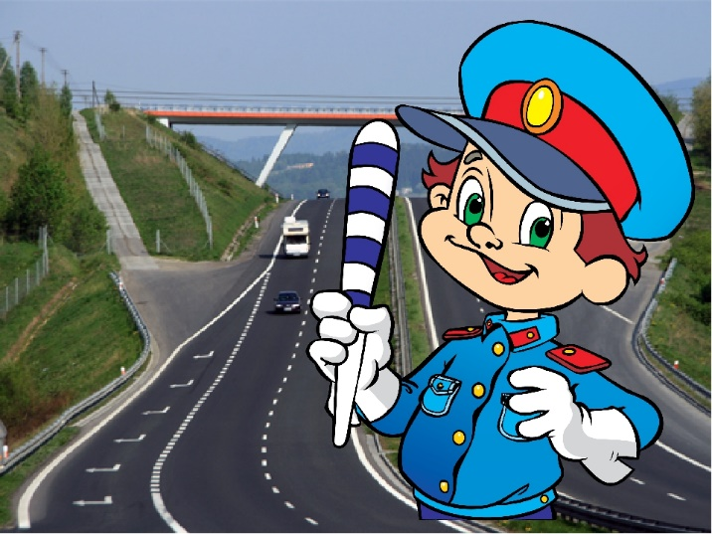Стоящая машина опасна: она может закрывать собой другой автомобиль, который движется с большой скоростью, мешает вовремя заметить опасность. Нельзя выходить на дорогу из-за стоящих машин. В крайнем случае, нужно осторожно выглянуть из-за стоящего автомобиля, убедиться, что опасность не угрожает и только тогда переходить дорогу.

**Не обходите стоящий автобус ни спереди, ни сзади!**

Стоящий автобус закрывает собою участок дороги, по которому в тот момент, когда вы решили ее перейти, может проезжать автомобиль. Кроме того, люди около остановки обычно спешат и забывают о безопасности. От остановки надо двигаться в сторону ближайшего пешеходного перехода.

**Умейте предвидеть скрытую опасность!**

Из-за стоящего автомобиля, дома, забора, кустов и др. может неожиданно выехать машина. Для перехода дороги нужно выбрать такое место, где дорога просматривается в оба направления. В крайнем случае, можно осторожно выглянуть из-за помехи, убедиться, что опасности нет, и только тогда переходить дорогу.

**Машина приближается медленно, и все же надо пропустить ее.**

Медленно движущаяся машина может скрывать за собой автомобиль, идущий на большой скорости. Ребенок часто не подозревает, что за одной машиной может быть скрыта другая.

**И у светофора можно встретить опасность.**

Сегодня на дорогах мы постоянно сталкиваемся с тем, что водители автомобилей нарушают Правила дорожного движения: мчатся на высокой скорости, игнорируя сигналы светофора и знаки перехода. Поэтому недостаточно научить детей ориентироваться на зеленый сигнал светофора, необходимо убедиться, что опасность не угрожает. Дети часто рассуждают так: "Машины еще стоят, водители меня видят и пропустят". Они ошибаются.

**"Пустынную" улицу дети часто перебегают не глядя.**

На улице, где машины появляются редко дети, выбегают на дорогу предварительно ее не осмотрев, и попадают под машину. Выработайте у ребенка привычку всегда перед выходом на дорогу остановиться, оглядеться, прислушаться - и только тогда переходить улицу.

**Стоя на осевой линии, помните: сзади может оказаться машина!**

Дойдя до осевой линии и остановившись, дети обычно следят только за машинами, двигающимися с правой стороны, и забывают об автомобилях, проезжающих у них за спиной. Испугавшись, ребенок может сделать шаг назад - прямо под колеса машины. Если пришлось остановиться на середине дороги, надо быть предельно внимательным, не делать ни одного движения, не убедившись в безопасности.

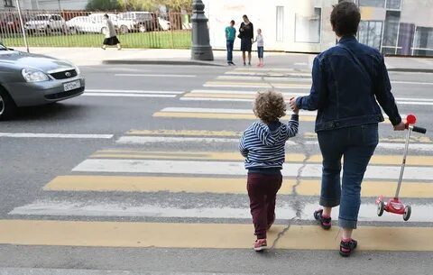**На улице крепко держите ребенка за руку!**

Находясь рядом с взрослым, ребенок полагается на него и либо вовсе не наблюдает за дорогой, либо наблюдает плохо. Взрослый этого не учитывает. На улице дети отвлекаются на всевозможные предметы, звуки, не заметив идущую машину, и думая, что путь свободен, вырываются из рук взрослого и бегут через дорогу. Возле перехода дороги вы должны крепко держать ребенка за руку.

**Помните!** Ребенок учится законам улицы, беря пример с вас, родителей, других взрослых. Пусть Ваш пример учит дисциплинированному поведению на улице не только Вашего ребенка, но и других детей. Переходите дорогу, соблюдая Правила дорожного движения.

**Памятка № 2**

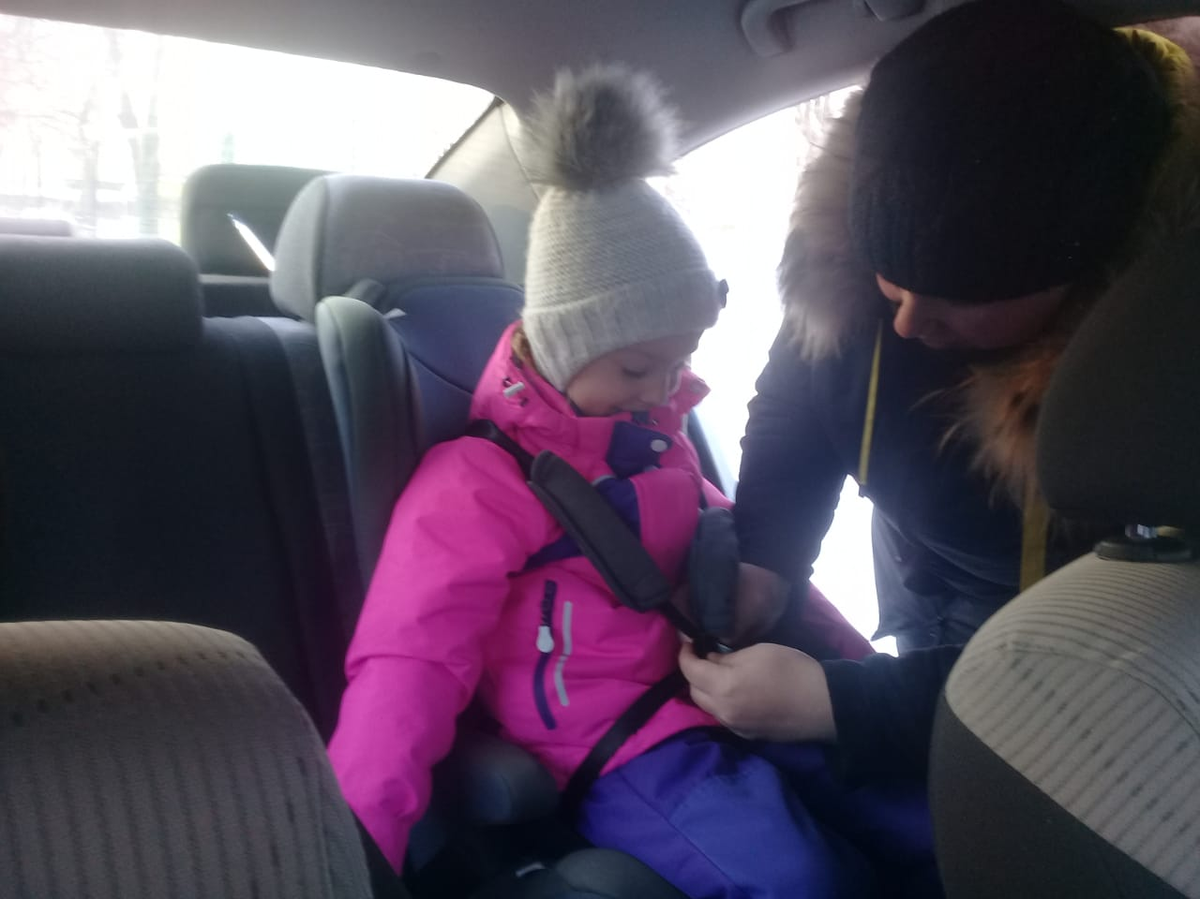**«Правила перевозки детей в автомобиле»**

* Всегда пристегивайтесь ремнями безопасности и объясняйте ребенку, зачем это нужно делать. Если это правило автоматически выполняется вами, то оно будет способствовать формированию у ребенка привычки пристегиваться ремнем безопасности.
* Ремень безопасности для ребенка должен иметь адаптер по его росту (чтобы ремень не был на уровне шеи).
* Дети до 12 лет должны сидеть в специальном детском удерживающем устройстве (кресле) или занимать самые безопасные места в автомобиле: середину и правую часть заднего сиденья.
* Учите ребенка правильному выходу из автомобиля через правую дверь, которая находится со стороны тротуара.

**Памятка № 3**

**«Безопасные шаги на пути к безопасности на дороге»**

**I. Что должны знать родители о своем ребенке?**

* **В 3-4 года** ребенок может отличить движущуюся машину от стоящей, но он уверен, что машина останавливается мгновенно.
* **В 6 лет** - боковым зрением он видит примерно 2/3 того, что видят взрослые; не умеет определить, что движется быстрее: велосипед или спортивная машина; не умеет правильно распределять внимание и отделять существенное от незначительного.
* **В 7 лет** - более уверенно отличает правую сторону дороги от левой.
* **В 8 лет** - может мгновенно отреагировать на оклик и т. п.; имеет опыт пешеходного передвижения на дороге; активно осваивает основные навыки езды на велосипеде (умение объезжать препятствия, делать крутые повороты); умеет определять источник шума; устанавливать связь между величиной предмета, его удаленностью и временем (чем ближе автомобиль, тем он больше); может от казаться от начатого действия (ступив на проезжую часть, вновь вернуться на тротуар).

**II. Что должны и чего не должны делать сами родители при движении?**

•  Выходя на проезжую часть, прекратите разговаривать - ребенок должен привыкнуть, что при переходе дороги нужно сосредоточиться.

•  Не переходите дорогу на красный или желтый сигнал светофора, переходить нужно только на зеленый свет.

•  Переходите дорогу только в местах, обозначенных дорожным знаком «Пешеходный переход».

•  Из автобуса, такси (троллейбуса, трамвая) выходите первыми. В противном случае ребенок может упасть или выбежать на проезжую часть.

•  Не разрешайте детям играть вблизи дорог и на проезжей части.

•  Привлекайте ребенка к участию в ваших наблюдениях за обстановкой на дороге: показывайте ему те машины, которые готовятся поворачивать, едут с большой скоростью и т. д.

•  Не выходите с ребенком из-за машины, кустов, не осмотрев предварительно дороги, - это типичная ошибка, и нельзя допускать, чтобы дети ее повторяли.

•  В автомобиле обязательно пристегнитесь ремнями; ребенка посадите на самое безопасное место: в специальное детское кресло, в середину или на правую часть заднего сиденья; во время длительных поездок чаще останавливайтесь: ребенку необходимо двигаться.

•  Не будьте агрессивны по отношению к другим участникам движения. Вместо этого объясните ребенку конкретно, в чем их ошибка. Используйте различные ситуации для ознакомления с правилами дорожного движения, спокойно признавайте и свои собственные ошибки.

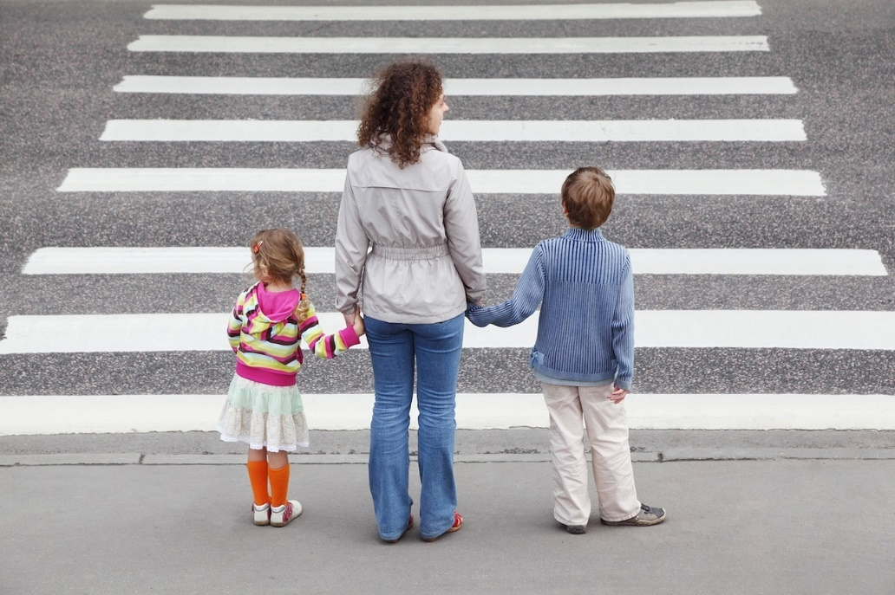

1. **Круглый стол на тему**

**«Вместе с родителями – за безопасность детей на дорогах»**

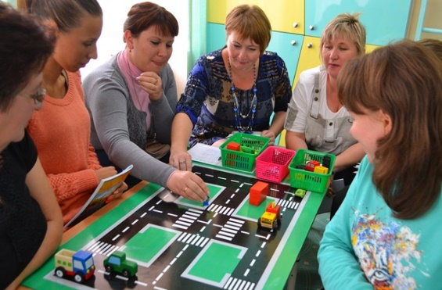

**Цель:** привлечение внимания родителей к возрастающему количеству ДТП с участием детей. Формирование у взрослых и детей потребности в заботе о своей безопасности через привычку соблюдения правил дорожного движения.

**Задачи:**

1. Побудить родителей задуматься о том, что соблюдение ПДД - самое главное для сохранения жизни и здоровья их детей.
2. Ознакомить родителей и учащихся с некоторыми правилами и памятками, способствующими наиболее эффективному усвоению ПДД.
3. Обсудить возможные пути снижения ДТП с участием детей.
4. Подобрать приемлемые новые формы работы по профилактике детского дорожно-транспортного травматизма.

**Оборудование:** мультимедийное оборудование, выставка детских рисунков по ПДД.

**Форма проведения:** круглый стол.

**Ход мероприятия**

***1 этап***

**Вступительное слово:** Добрый день, уважаемые участники «Круглого стола». Здравствуйте, уважаемые родители! Сегодня мы хотим затронуть очень актуальную для всех нас тему и надеемся, что ни один из вас не останется равнодушным. Одной из важных проблем в обеспечении безопасного дорожного движения является профилактика ДТП.

Работа по обучению детей правилам грамотного и безопасного поведения на улицах, в транспорте – это работа не одного дня. Для того чтобы она дала результаты, недостаточно одного занятия или беседы с детьми, детям недостаточно только теоретических знаний, они должны уметь применять их на практике.

И если теоретические знания мы можем обеспечить детям в детском саду, в школе, то их практическое применение целиком ложится на ваши плечи, уважаемые родители!

Помните! Вы закладываете отрицательные привычки нарушать правила безопасного поведения на дороге – основу возможной будущей трагедии.

***2 этап***

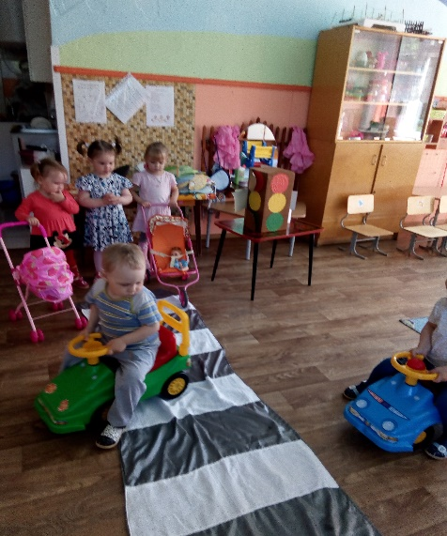«**Главное о главном»**

Сегодня мы поговорим о том, что родители могут сделать, чтобы обезопасить своего ребёнка на дороге.

Наша задача сделать все необходимое, чтобы в Вашу семью не пришла беда. Обучение правилам дорожного движения требует знаний и от детей, и от их родителей. Следует своевременно научить детей умению ориентироваться в дорожной ситуации, воспитывать потребность быть дисциплинированными на улице, осторожными и осмотрительными.

-А знают ли наши дети правила дорожного движения?

(*Демонстрируется видеозапись под названием* ***«Заморочки из бочки»****. Это сюжет, где учащиеся отвечают на вопросы, касающиеся знаний правил дорожного движения*

**«Заморочки из бочки»**

1. Как называется знак с изображением бегущих детей?
2. Как нужно обходить автобус?
3. Кто должен первым выйти из автобуса, взрослый или ребенок?
4. Что означает слово «светофор»?
5. Как нужно идти по тротуару?
6. Что означает красный сигнал светофора?
7. Что такое проезжая часть?
8. С помощью чего регулируется движение транспорта?
9. На какой сигнал светофора следует переходить улицу?
10. Что означает слово «тротуар»?
11. Кого называют пассажирами?
12. Как следует ходить по дороге, если отсутствует тротуар?
13. Что такое перекресток?
14. Если вам 11 лет, имеет ли вы право ехать на переднем сиденье автомобиля?
15. С какого возраста можно обучаться вождению на легковом автомобиле?
16. С какого возраста разрешается управлять велосипедом при движении по дорогам?
17. С какого возраста разрешается управлять мопедом при движении по дорогам?
18. Что надо обязательно проверять перед поездкой на велосипеде?)

***3 этап***

**«Урок инспектора ГИБДД для родителей»** И снова о самом **главном.**

Обратите серьезное внимание на ошибки, которые допускают взрослые при изучении правил дорожного движения с детьми. (Урок для родителей проводим совместно с инспектором ГИБДД)

**«Знайте всё о «дорожных ловушках»»**

1. **Учат: обходи трамвай спереди, автобус - сзади.** Это правило устарело.

***Необходимо учить:*** *Жди, пока автобус или другое транспортное средство отъедет на безопасное расстояние, или переходи в другом месте, где дорога хорошо просматривается в обе стороны.*

1. **Учат**: при переходе улицы посмотри налево, а дойдя до середины – посмотри направо. Это правило тоже устарело и создаёт опасную ситуацию.

***Необходимо учить****: Прежде чем перейти дорогу – остановись, посмотри в обе стороны и, убедившись в безопасности, переходи дорогу, постоянно контролируя ситуацию.*

1. 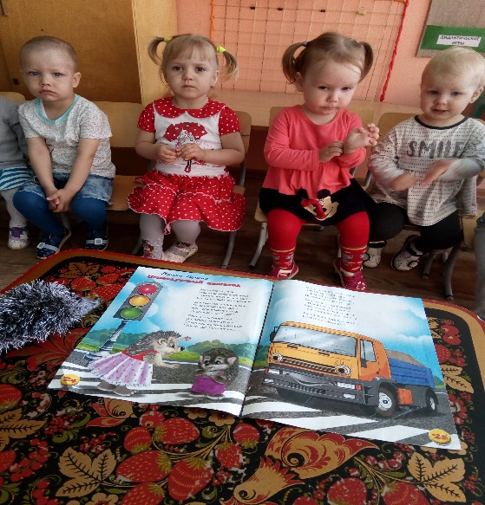**Учат: красный – стой, жёлтый – приготовься, зелёный – иди.** Следуя такому правилу, дети приобретают уверенность в безопасности перехода по зелёному сигналу, а это очень опасно.

***Необходимо учить****: Красный сигнал светофора – запрещающий, так как с другой стороны горит зелёный для машин. Жёлтый – не только приготовиться, а знак внимания, предупреждающий о смене сигналов на работу.*

*Для пешехода жёлтый сигнал также является запрещающим, так как на жёлтый сигнал машинам разрешено закончить проезд перекрёстка. Зелёный разрешает движение, но прежде чем выйти на проезжую часть дороги, необходимо убедиться в том, что все машины остановились. Жёлтый мигающий сигнал светофора информирует о том, что перекрёсток нерегулируемый, поэтому прежде чем перейти дорогу, убедитесь в собственной безопасности.*

1. 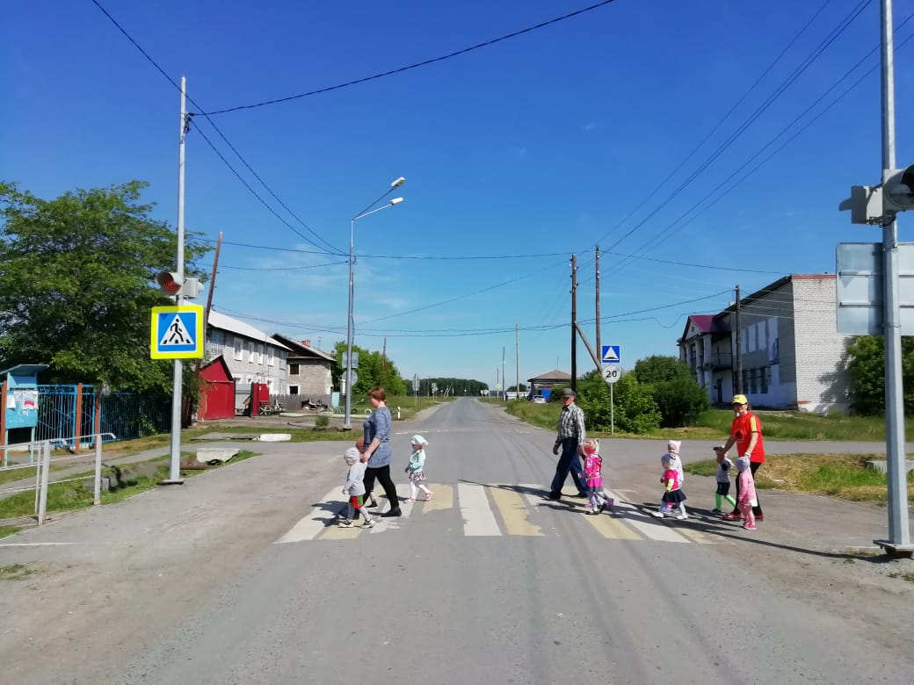**Учат:** если не успел перейти дорогу, остановись на «островке безопасности» или на середине дороги. Эта ситуация также опасна и в Правилах дорожного движения нет понятии «островок безопасности». Есть только островки, информирующие водителя о направлении движения в местах разделения или слияния транспортных потоков, и называются они «направляющие островки», не гарантирующие безопасность пешеходу. Остановка на разделительной линии не рекомендуется.

***Необходимо учить:*** *Необходимо рассчитать переход так, чтобы не останавливаться на середине дороги, на осевой линии, разделяющей транспортные потоки противоположных направлений. Или на «направляющем островке». И не делай шаг не вперёд ни назад, не оценив ситуацию, чтобы водитель успел принять решение, как лучше вас объехать.*

***4 этап***

**Родителей призываем - не теряйте своих детей, чтобы не случилось беды!**

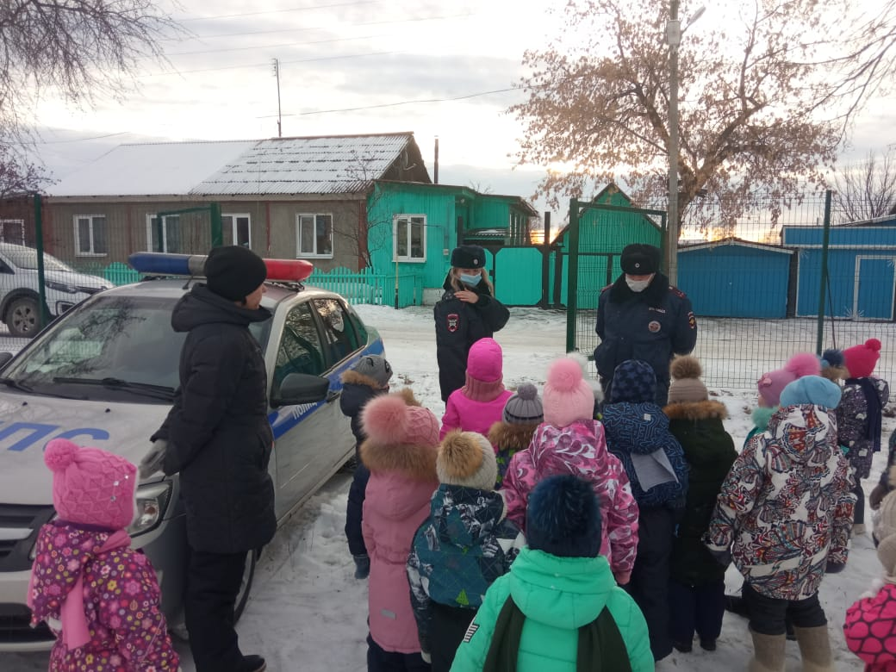

Чтобы избежать трагических последствий, нам, взрослым, следует больше внимания уделять поведению ребят на улице. Сейчас по улицам ездит много автомобилей, автобусов, тракторов, мотоциклов, скутеров. Поэтому, находясь на улице, надо всегда быть внимательным и выполнять правила дорожного движения.

Наша задача – воспитать грамотных и дисциплинированных участников дорожного движения.

Уважаемые родители! Как вы думаете, **чему мы должны научить детей, чтобы они не попали в опасную ситуацию на дороге?**

*(Родители по очереди высказывают своё мнение. В результате выводятся основные умения).*

Итак, чтобы ваш ребёнок не попал в опасную ситуацию на дорогах, он должен уметь:

* наблюдать за дорогой;
* правильно оценивать дорожную обстановку;
* видеть, слышать, предвидеть опасность.

**Что можем мы, взрослые, сделать (и должны делать), чтобы обезопасить жизнь детей на дороге**?

*(Родители по очереди высказывают своё мнение.)*

* + Самое **главное,** что касается родителей, – не совершать самую распространенную ошибку – действия по принципу **«со мной можно».**

Если Вы показываете ребенку на собственном примере как перебежать на красный, будьте уверены, оставшись один, он попытается повторить этот трюк. Уважаемые родители! Помните, если Вы нарушаете Правила, ваш ребенок будет поступать так же!

* + 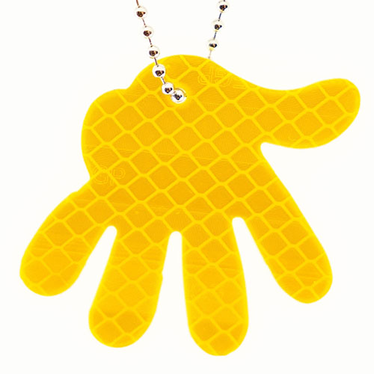Ещё одна возможность для безопасности ребёнка на дороге – это **фликеры.**

Носить самим и объяснять детям их значимость. В темноте, отражая свет фар, они начинают светится. Пешеход с фликером заметен в свете фар автомобиля с расстояния до 400 м! Ношение фликера снижает риск наезда на пешехода в темное время суток в 6-8 раз! Сейчас выпускаются самые разнообразные светоотражающие элементы: значки, браслеты, подвески, наклейки. Выпускается одежда с вшивкой из специальных тканей.

* + 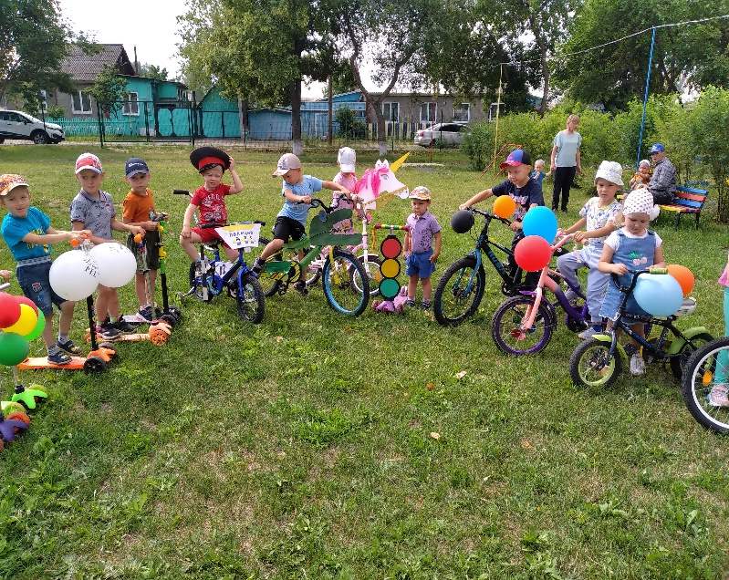***Обращать внимание на техническое состояние велосипедов***. Велосипед должен иметь исправные тормоза, руль и звуковой сигнал, быть оборудован спереди световозвращателем белого цвета, сзади – световозвращателем красного цвета, а с каждой стороны – световозвращателями оранжевого цвета.

При движении по дорогам в тёмное время суток и в условиях недостаточной видимости на велосипеде должны быть включены: спереди – фара (фонарь) белого цвета, сзади – фонарь красного цвета.

* + Это **кресла и ремни безопасности** в личном транспорте.

Принцип действия ремня безопасности, кажется, прост, но понадобилось немало времени, чтобы изобрести его и довести эффективность защиты до максимума.

Сегодня каждый человек, дорожащей своей жизнью, пристегивается ремнем безопасности. А родители, заботясь о своих детях, устанавливают в автомобилях специальные детские кресла.

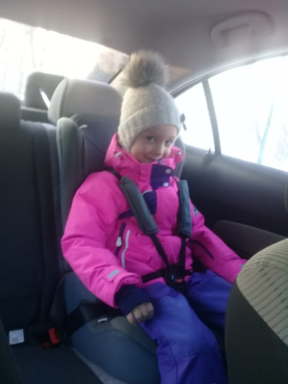Кого считать виновным, если случилась трагедия, и в результате ДТП пострадал малолетний ребенок, которому родители не приобрели автокресло и тем самым не создали безопасных условий? Слишком высокую цену приходится платить за такую беспечность.

* + Не позволять находиться **детям до 12 лет на переднем сиденье** автомобиля.
  + Выезжая на собственном автомобиле **соблюдать скоростной режим**.

**5 этап.**

**Подведение итогов**

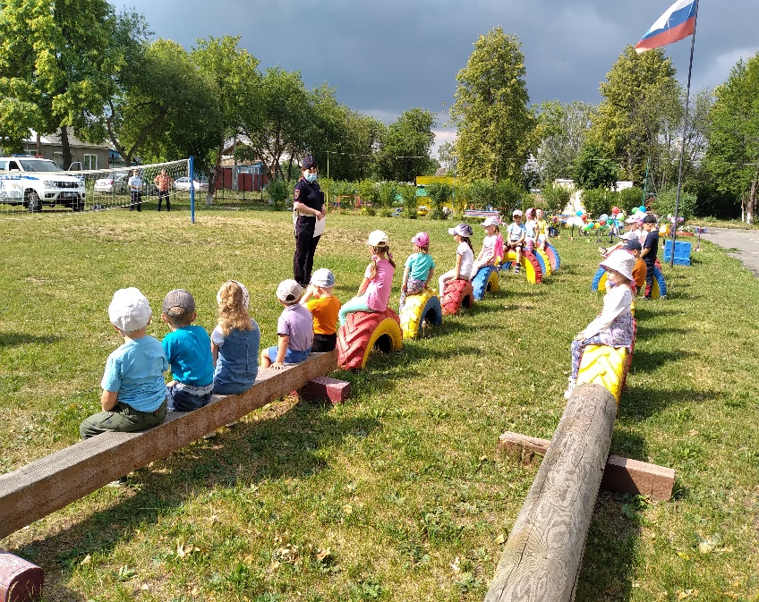Обучая ребенка правилам дорожного движения, взрослый должен сам четко представлять, чему нужно учить, как это сделать более эффективно, и быть примером для ребенка по соблюдению ПДД.

Воспитывайте у ребенка привычку быть внимательным, осторожным и осмотрительным на дороге. Помните, что от вашей культуры поведения на дороге, от вашего уважения правил дорожного движения зависит жизнь и здоровье вашего ребенка. Не жалейте времени на обучение детей поведению на дороге, так как знать и соблюдать правила дорожного движения должны и взрослые, и дети.

***6 этап***

**Практическая часть**

Уважаемые родители, предлагаем совместно разработать памятку для детей «Как вести себя на дороге». Какие практические советы нам нужно внести в памятку?

(*Родители по очереди высказывают свои предложения. Предложения фиксируются, рецензируются и тут же оформляются в виде буклета. Печатается количество буклетов, соответствующее количеству присутствующих родителей).*

**Рефлексия**

***Уважаемые родители, просим вас дать оценку нашей встрече, ответив на 3 простых вопроса:***

1. Была ли необходимость в проведении данного круглого стола?
2. Вы получили полезную информацию? Какую?
3. Если нет – что упущено?

Помните о **главном:**

**«Будьте ответственны в соблюдении Правил дорожного движения.**

**Дорога ошибок не прощает!»**

Мы уверены, если вместе будем вести активную работу по данному направлению, тогда избежим множества опасных ситуаций и сохраним жизни наших детей.

**На выходе родителям раздаются буклеты, которые сделали совместно.**

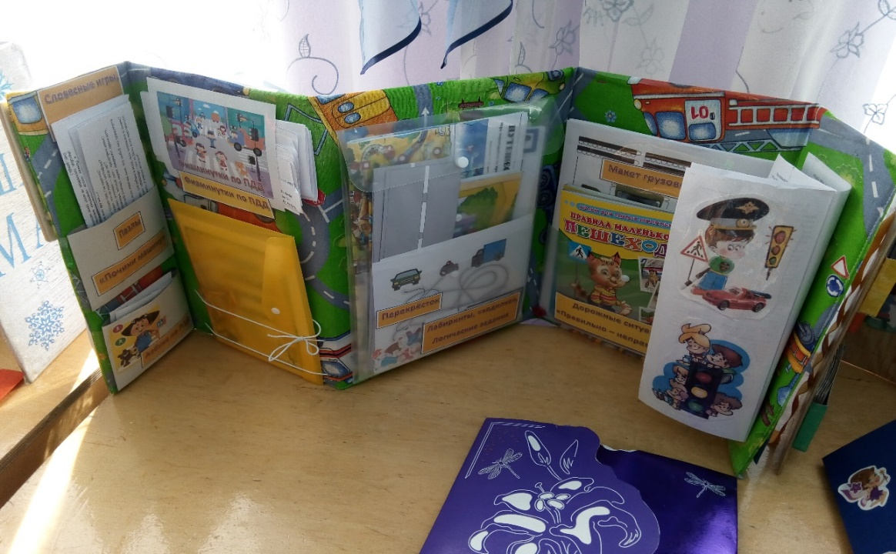

**5. Консультации**

**5. 1. «Аккуратность в гололед на дороге вас спасет»**

**С наступлением зимы мы ждем много снега, но, к сожалению, снега совсем мало, зато заморозки чередуются с оттепелью. А это, как известно, наилучшие условия для гололеда. Гололед представляет для нас с вами, уважаемые родители, наибольшую опасность, особенно если мы опаздываем на работу, да еще ребенка нужно успеть отвести в детский сад или школу. Проще простого в гололед получить ушиб, или того хуже перелом.**  
**Но травм можно избежать, если знать и соблюдать**

**ПЯТЬ ВАЖНЫХ ПРАВИЛ**

**ПРАВИЛО ПЕРВОЕ: ДЕРЖИТЕ РЕБЕНКА ЗА РУКУ**

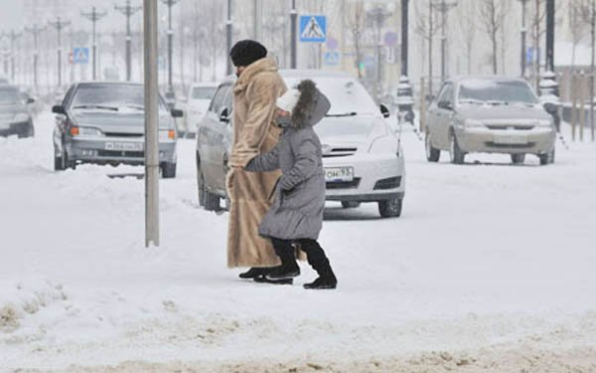

**Поведение детей порой бывает просто непредсказуемым, ребенок может внезапно побежать, последствия в условиях гололеда могут быть очень неприятными. Во избежание подобной ситуации лучше всю дорогу не отпускать руку ребенка. А перед тем, как собираетесь на улицу, регулярно повторяйте с детьми правила безопасного поведения на скользкой дороге – не бегать, не толкаться, не играть, не отпускать руку взрослого.**

**ПРАВИЛО ВТОРОЕ: НЕ СПЕШИТЕ**

**Никогда не надо спешить. Здесь как раз, кстати, поговорка «Тише едешь, дальше будешь». Рекомендуется передвигаться мелкой, шаркающей походкой. Чем шире шаг, тем больше вероятности упасть.**

**ПРАВИЛО ТРЕТЬЕ: ВЫБИРАЙТЕ БЕЗОПАСНУЮ ОБУВЬ**

**правило гласит о том, что взрослая и детская обувь должна быть удобной и безопасной. В гололедицу лучше носить обувь на нескользящей каучуковой или другой подошве с глубоким «протектором». Кожаные подошвы очень сильно скользят. При ходьбе по скользкой поверхности следует ступать на всю подошву, слегка расслабляя при этом ноги в коленях.**  
**СОВЕТ: У вас гладкая подошва? Наклейте на нее обычный пластырь, и обувь будет меньше скользить.**

**ПРАВИЛО ЧЕТВЕРТОЕ: ВСЕГДА СМОТРИТЕ ПОД НОГИ**

**Под ноги всегда надо смотреть, а в гололед особенно. Скользкую тропинку, лучше обойти.**

**ПРАВИЛО ПЯТОЕ: НАУЧИТЕСЬ ПРАВИЛЬНО ПАДАТЬ**

**Не всегда человеку удается удержать равновесие. «Падайте без последствий», — советуют врачи. Поэтому следует научиться падать без риска. Для этого:**

**1. Присядьте, меньше будет высота падения.**

**2. При падении сгруппируйтесь. Если падаете на спину, постарайтесь прижать подбородок к телу. Нельзя падать на вытянутые руки, можно сломать кисти рук. Чтобы не было сотрясения мозга, избегайте удара затылком.**  
**3.Падая, старайтесь завалиться на бок, так будет меньше травм.**  
**Поскользнувшись и упав, человек стремиться побыстрее подняться. Но не стоит торопиться. Сначала надо осмотреть себя, пошевелить руками и ногами. Если боли нет, можно вставать. Ну а если появились болезненные ощущения, надо постараться определить, чем они вызваны - ушибом, повреждением связок или переломом кости.**

**ПОМНИТЕ**!!!  
***- Помните и не забывайте, что под снегом может быть лед.******- Если конечность опухла и болит, срочно к доктору в травмпункт.******- Упав на спину, не можете пошевелиться, срочно звоните в «Скорую помощь».*****Переходя через дорогу, соблюдайте правила дорожного движения, не переходите улицу и не перебегайте перед близко идущим транспортом. ПОМНИТЕ - проезжая часть скользкая и торможение транспорта затруднено, возможны заносы.**

**При наличии светофора - переходите только на зеленый свет. так как ребенок в дальнейшем копирует все ваши действия. В гололед выбирайте более безопасный маршрут и выходите из дома заблаговременно.**

**6.Развлечения с родителями**

**6.1. «Правила дорожные знать каждому положено!»**

**Цель:** формировать у детей и родителей основы безопасного поведения на улице.

**Задачи:**

1. Закрепить знания о работе светофора, о назначении его сигналов, о правилах дорожного движения, о дорожных знаках;
2. Развивать силу, ловкость, быстроту в эстафетах, связную речь детей;
3. Создать доброжелательную обстановку, положительные взаимоотношения между родителями и детьми.

**Участники:** дети и родители.

**Оборудование**: эмблемы для команд, круги красного и зеленого цвета, 2 самоката, 2 руля, 2 мешочка с песком, 2 обруча, картинки «Дорожные знаки», 2 ватмана, фломастеры, восковые мелки, бинты по количеству детей, грамоты, детям – медали, взрослым – памятки.

**Ход.**

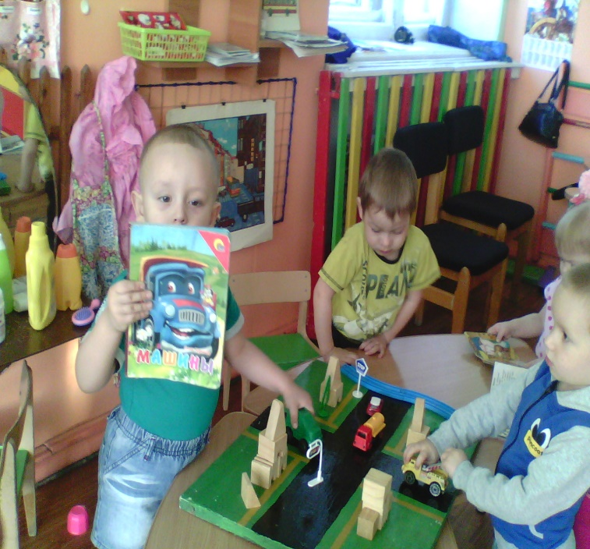**Ведущий.** Здравствуйте, уважаемые гости! Приветствуем вас в нашем зале на развлекательной игре **«Правила дорожные, знать каждому положено!»**. Вы все знаете, что наши дети очень любят играть, а больше всего на свете они любят играть вместе со своими родителями. И сегодня мы им предоставим эту возможность.

**Девиз нашего праздника:**

Пусть всегда сияет солнце,

Пусть всегда мы слышим смех,

В нашем городе дороги

Станут безопасней всех.

**Ведущий.** Дорога одно из самых опасных мест, чтобы мы себя чувствовали на дороге в безопасности нужно знать ПДД, и самое главное соблюдать эти правила.

**1 ребенок**

Мы вас просим убедительно,

Пешеходы будьте бдительны.

Соблюдайте правила хождения

И дорожного движения.

**2 ребенок**

Мы вас просим убедительно,

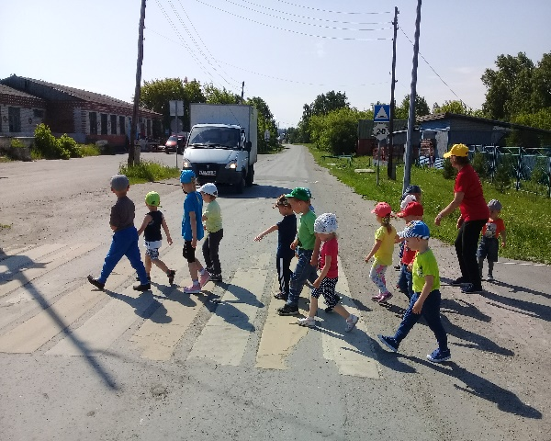За рулём вы будьте бдительны.

Соблюдайте правила вождения

И дорожного движения.

**3 ребенок**

Пешеходы и водители

Знать должны вы убедительно

И хожденье и вождение,

В правилах дорожного движения.

И хожденье и вождение,

По правилам дорожного движения.

**Ведущий.** В нашей игре примут участие 2 команды. Название команд вы узнаете, отгадав загадки.

Этот конь не ест овса,

Вместо ног — два колеса,

Сядь верхом и мчись на нем,

Только лучше правь рулем. **(Велосипед)**

Чтоб тебя я повез,

Мне не нужен овес.

Накорми меня бензином,

На копытца дай резину,

И тогда, поднявши пыль,

Побежит **… (Автомобиль)**

**Ведущий.** Итак, в нашей игре принимают участие две команды: **«Велосипедисты»** и **«Автомобилисты»**! Я предлагаю участникам разделиться на команды. На столе лежат круги красного и зеленого цвета. Красный цвет – автомобилисты, зеленый велосипедисты. Вы (пара ребенок-родитель) подходите к столу, берете круг и встаете напротив доски с данным цветом.

 Наши конкурсы сегодня помогут понять, как хорошо вы знаете и соблюдаете правила дорожного движения. А раз у нас конкурсы, значит, должно быть и жюри строгое, но справедливое. Итак, представляю наше жюри...

**Ведущий.** Начнём мы с разминки. А для разминки предлагаю вам игру **"Это я, это я, это все мои друзья!"**

Если вы поступаете согласно Правилам дорожного движения, то дружно отвечаете: «Это я, это я, это все мои друзья!»; а если вы, услышав загадку, так не поступаете, то просто промолчите.

**Разминка.**

***Загадки-шутки:***

Кто из вас идёт вперёд

Только там, где переход? (Это я, это я, это все мои друзья!)

Кто из вас в вагоне тесном

Уступил старушке место? (Это я, это я, это все мои друзья!)

Чтоб проветриться в троллейбусе немножко,

Кто и голову, и туловище высунул в окошко? (Дети молчат)

Знает кто, что красный свет –

Это значит: хода нет? (Это я, это я, это все мои друзья!)

Кто бежит вперёд так скоро,

Что не видит светофора? (Дети молчат)

Знает кто, что свет зелёный означает:

По дороге каждый смело пусть шагает? (Это я, это я, это все мои друзья!)

Кто вблизи проезжей части

Весело гоняет мячик? (Дети молчат)

Кто ГИБДД помогает? (Это я, это я, это все мои друзья!)

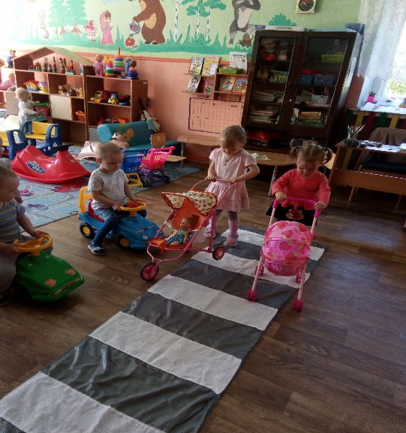**Ведущий.** Какой русский не любит быстрой езды! Но езда должна быть умелой и безопасной. Сейчас мы с вами будем соревноваться в езде: дети на самокате, а родители - в «автомобиле» везут груз на «крыше в багажнике».

**1 конкурс «Автомобильно-самокатный».**

Надо на транспорте проехать вокруг конусов, не задевая их и вернуться назад по прямой дороге.

**В зал на самокате въезжает Незнайка.**

**Незнайка.** Ой, здравствуйте, а куда это я попал?

**Ведущий.** Здравствуй, Незнайка, ты попал детский сад.

**Незнайка.** А что вы здесь делаете?

**Ведущий.** Мы собрались поговорить о правилах дорожного движения.

**Незнайка.** Как интересно, а для чего нужны эти правила дорожного движения?

**Ведущий.** Правила дорожного движения устанавливают порядок движения транспортных средств и пешеходов.

**Незнайка.** У-у-у чего только не придумают, едешь себе да едь, а идёшь, так иди. Ну ладно пошел я, пока.

**Ведущий.** Подожди, Незнайка, ты куда? Оставайся с нами, и ты сам всё увидишь, услышишь и с нами поиграешь.

**Незнайка.** Хорошо. У-у-у, а это, что такое, столб какой-то? (показывает на светофор)

**Дети.** Светофор.

**Незнайка.** А для чего он нужен? А я вот вообще на него не смотрю, когда хочу, тогда и иду.

**Ведущий.** Незнайка, это неправильно, ведь переходить дорогу можно только на зелёный свет, на красный - стоять, а на жёлтый приготовиться идти. Ведь когда для пешеходов горит красный свет, то для машин загорается зелёный. Это сделано для того, чтобы автомобиль, не сбил пешехода во время движения. Поэтому автомобили и пешеходы двигаются по очереди. Незнайка, ребята для тебя прочтут стихотворение.

**1 ребенок**

Мы стоим на переходе,

Нам идти пока нельзя.

Светофор предупреждает,

Подождите-ка, друзья.

Красный глаз его открыт.

Значит, путь для нас закрыт.

**2 ребёнок**

Постоим и подождем,

А закроет глаз, пойдем.

Вот и желтый замигал,

«Приготовься»- нам сказал.

Мы стоим и ждем приказ.

Ждем мы все зеленый глаз.

**3 ребёнок**

Вот зеленый глаз горит.

Он нам с мамой говорит:

«Можно смело проходить,

Пока ряд машин стоит».

**Ведущий.** Понял, Незнайка, что такое светофор и для чего он нужен.

А мы продолжаем дальше.

**2 конкурс. Игра «Школа пешехода».**

Каждой команде по очереди задаются вопросы с вариантами ответов. Нужно выбрать правильный ответ.

**1. Какие машины могут ехать на красный свет?**

    а) папина и мамина,

    б) пожарная, милицейская, «скорая помощь»,

    в) все машины не могут.

**2. Сколько цветов имеет светофор для пешеходов?**

    а) три цвета (красный, желтый, зеленый),

    б) один цвет (красный),

    в) два цвета (красный, зеленый).

**3. На какой свет можно переходить дорогу?**

    а) красный,

    б) мигающий,

    в) зеленый.

**4. Где следует ожидать автобус?**

    а) возле своего дома

    б) на проезжей части

    в) на автобусной остановке.

**5. Для чего регулировщику нужен жезл?**

    а) приветствовать знакомых,

    б) отгонять мух,

    в) регулировать движение,

**6. Что означает зеленый сигнал светофора?**

    а) запрещает движение,

    б) предупреждает об опасности,

    в) разрешает движение.

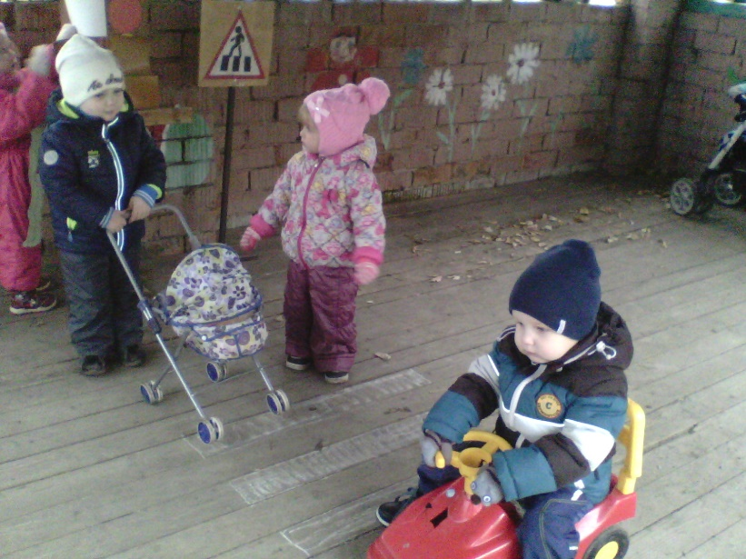**7. Когда автомобилю сложнее остановиться?**

     а) в сухую погоду,

     б) в дождь.

**8. Где и как пешеходы обязаны переходить улицу?**

    а) в любом месте,

    б) по пешеходным переходам.

**9. Почему нельзя играть на проезжей части дороги?**

    (Дети, играющие на проезжей части улицы, мешают движению транспорта, а главное, увлекшись игрой, могут сами попасть под колеса машин.)

**10. Как определить, что автомобиль собирается совершить поворот?**

    (Водитель заблаговременно должен включить указатель поворота.)

**Задание для Незнайки.**

**Ведущий.** Незнайка, как ты думаешь, можно ли перебегать через дорогу.

**Незнайка.** Конечно, я люблю бегать и прыгать, через дорогу я тоже перебегаю.

**Ведущий.** Что ты Незнайка? Пешеходы должны переходить улицу шагом, а не перебегать ее, так как при внезапном появлении пешехода водитель сразу остановить транспортное средство и избежать наезда не может, а бегать и прыгать надо на детской площадке.

**Ребенок**

Ты, Незнайка, не спеши

Через дорогу перейти.

В обе стороны смотри,

Нет машин, тогда иди.

**Ведущий.** На улицах много дорожных знаков. Дорожные знаки лучшие друзья водителей и пешеходов. Дорожные знаки рассказывают о том, какова дорога, как надо ехать, что разрешается и чего нельзя делать. Незнайка, ты знаешь, на какие группы делятся дорожные знаки?

**Незнайка.** Нет, не знаю?

**Ведущий.** Не переживай, участники тебе сейчас помогут. Ребята, скажите, на какие группы делятся дорожные знаки?

**Дети.** Предупреждающие, запрещающие, приоритетные.

**3 конкурс. Эстафета «Дорожные знаки».**

На полу, в обруче, лежат дорожные знаки, первой команде нужно собрать «запрещающие знаки», второй команде - «предупреждающие» знаки (прикрепить на доску).

**Ведущий.** Незнайка, а что ты еще любишь делать?

**Незнайка.** Ну, я люблю петь, придумывать стихи, а еще люблю танцевать.

Приглашаю ребят на свой любимый танец «Бибика».

**Флеш-моб: «Бибика»**

(Дети и родители под музыку выходят на флеш-моб)

**Ведущий.** Слово предоставляем жюри.

**Ведущий.** Каждый дорожный  знак имеет свое значение и название. Предлагаю поиграть в игру **«Найди дорожный знак»**.

**4 конкурс. Эстафета  «Найди дорожный знак».**

Команды парами встают друг за другом. Ведущий загадывает загадку. Пара ребенок-родитель - должна отгадать загадку и найти этот знак. Фишку получает та команда, чья пара первая вернулась со знаком. И так по очереди.

***Загадки***

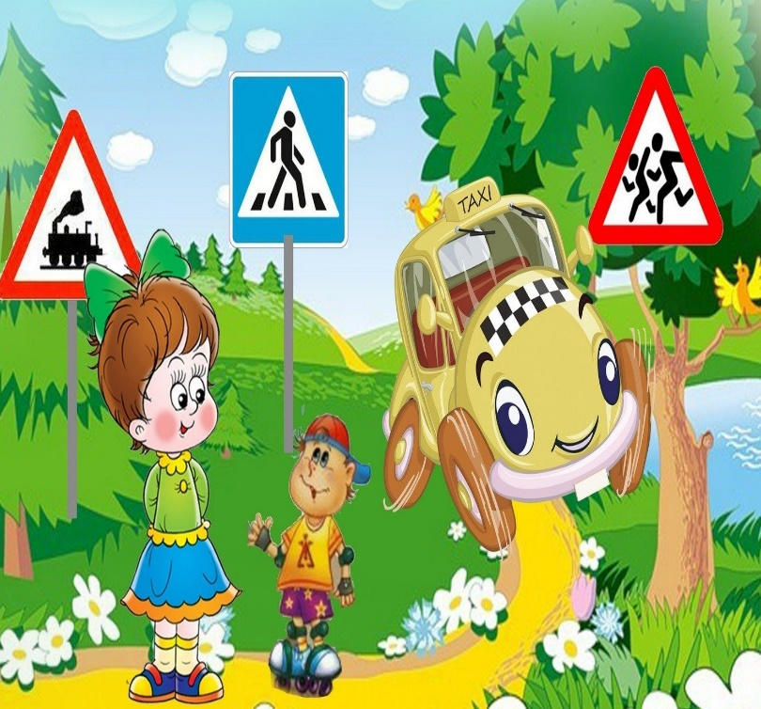Я хочу спросить про знак,

Нарисован знак — вот так.

В треугольнике ребята

Со всех ног бегут куда-то.

(«Осторожно, дети!»)

Шли из сада мы домой,

Видим, знак на мостовой:

Круг, внутри велосипед,

Ничего другого нет!

**(«Велосипедная дорожка»)**

Машины мчат во весь опор,

И вдруг навстречу знак:

Изображен на нем забор.

Я тру глаза, смотрю в упор,

Шоссе закрыто на запор.

А что это за знак?

**(«Ж/д переезд со шлагбаумом»)**

Вот кружок с каемкой красной,

А внутри рисунка нет.

Может, девушки прекрасной

Должен быть внутри портрет?

Круг пустой зимой и летом,

Как же знак зовется этот?

**(«Движение запрещено»)**

Человек, идущий в черном,

Красной черточкой зачеркнут.

И дорога, вроде, но

Здесь ходить запрещено!

**(«Движение пешеходов запрещено»)**

На дороге знак стоит

Строгим тоном говорит

Сюда машинам не подъехать

Запрещается проехать!

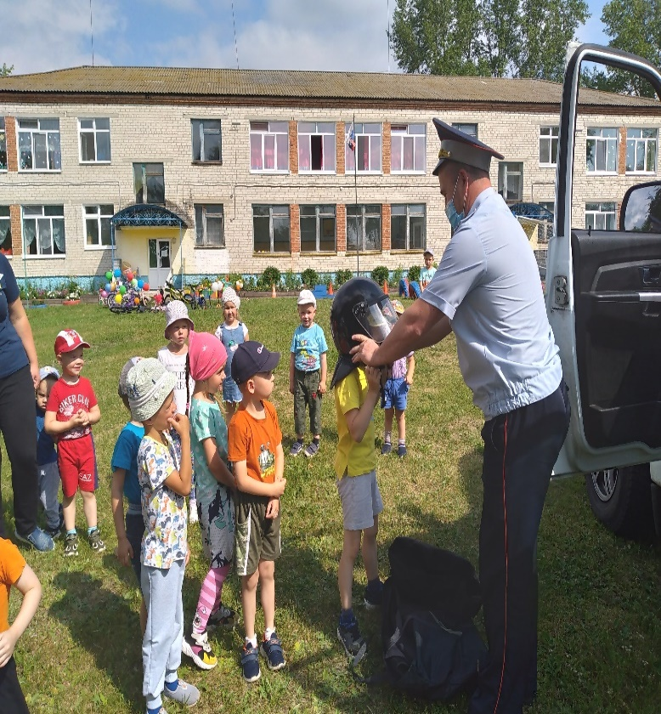**(«Въезд запрещен»)**

В синем круге пешеход

Не торопится, идет.

Дорожка безопасна,

Здесь ему не страшно

**(«Пешеходная дорожка»)**

Что за знак такой висит?

Стоп — машинам он велит...

Пешеход! Идите смело

По дорожкам черно-белым.

**(«Пешеходный переход»)**

Можно встретить знак такой

На дороге скоростной,

Где больших размеров яма,

И ходить опасно прямо,

Там, где строится район,

Школа, дом иль стадион.

**(«Дорожные работы»)**

Заболел живот у Ромы,

Не дойти ему до дома.

В ситуации такой

Нужно знак найти. Какой?

**(«Пункт первой медицинской помощи»)**

**Ведущий.** Незнайка, для тебя тоже есть задание: отгадай загадку и найди дорожный знак.

Скажем, едешь ты в машине,

В заграничном лимузине,

Путь не близок, на беду,

Ты не взял с собой еду.

Вас спасет от голоданья

Знак дорожный…..

**(« Пункт питания»)**

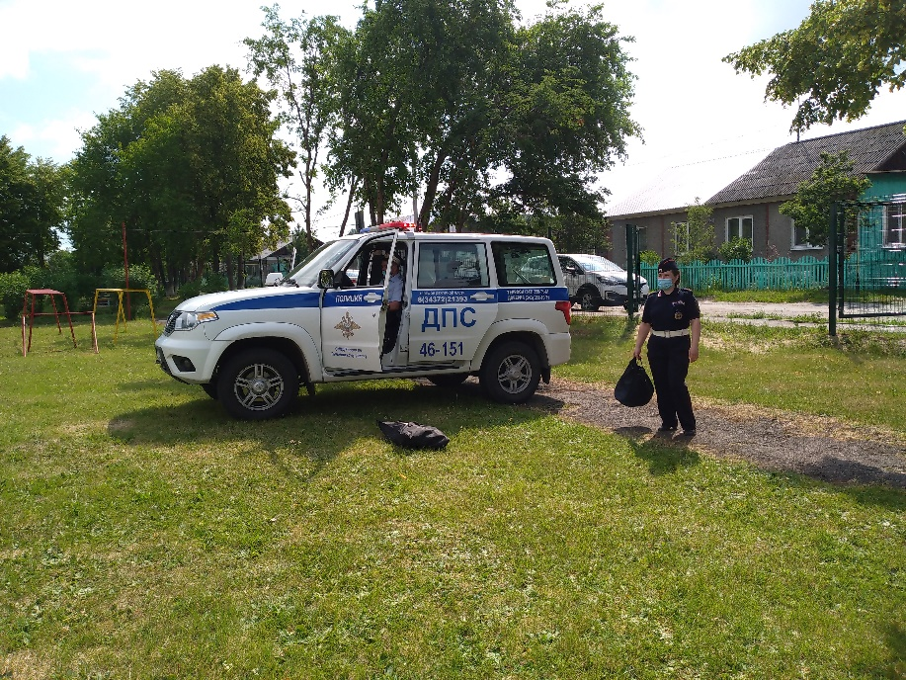**5 конкурс. Творческое задание «Автомобиль будущего».**  
**Ведущий.** Нужно совместно с детьми придумать и нарисовать «Автомобиль будущего» и объяснить, для чего оно предназначено. Жюри отмечает оригинальность рисунка и объяснения к нему.

**6 конкурс. Игра «Скорая помощь»**(играют дети).

В каждой команде выбирается один взрослый «потерпевший». По команде ведущего ребенок берет бинт, бежит до «потерпевшего» и начинает бинтовать ту часть тела, которую укажет ведущий. Выигрывает та команда, которая закончит бинтовать первой и выполнит работу аккуратно.

**Незнайка.** Как интересно! Я понял, спасибо. По-моему, даже поумнел и придумал для вас загадки.

**7 конкурс. Игра «Отгадай загадку».**

Чья команда быстро и правильно ответит на вопрос.

***Загадки***

* Если б встала, до неба достала? **(дорога)**
* Посмотри силач, какой, на ходу одной рукой,

   Останавливать привык — пятитонный грузовик. **(регулировщик)**

* У него глаза цветные, не глаза, а три огня,

   Он по очереди ими, сразу смотрит на меня **(светофор)**

* Не летит, не жужжит,

   Жук по улице бежит.

   И горят в глазах жука

   Два блестящих огонька **(автомобиль)**

* Ясным утром вдоль дороги

   На траве блестит роса,

   Крутят ноги вдоль дороги

   Два весёлых колеса,

   У загадки есть ответ:

   Это мой…**(велосипед)**

* Силач на четырёх ногах,

   В резиновых сапогах

   Прямиком из магазина

   Прикатил нам пианино…**(грузовик)**

**Ведущий.** Спасибо тебе, Незнайка, за игру.

**Ведущий.** Наша игра закончилась. Мы выяснили, что наши ребята и их родители хорошо знают правила дорожного движения, а также познакомили с ними Незнайку.

***Уважаемые родители - помните! Ребенок учится законам улицы, беря пример с вас, родителей. Пусть ваш пример учит дисциплинированному поведению на улице не только вашего ребенка, но и других детей.*** 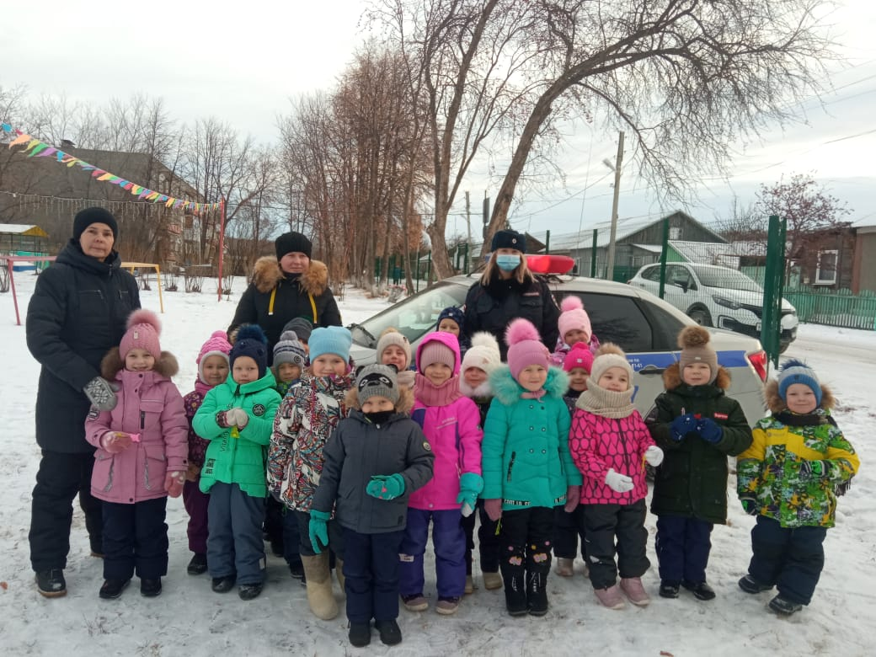

**Незнайка.**

Дети, а вы будьте внимательны на улице.

Твердо запомните правила эти!

Правила эти помни всегда,

Чтоб не случилась с вами беда.

**Ведущий.** Давайте подведём итоги нашего мероприятия. Жюри, огласите, пожалуйста, результаты конкурсов. ***(Команды награждаются грамотами, дети - медалями, а родители – памятками.)***

**Ведущий.**

Всем спасибо за вниманье,

За задор и звонкий смех,

За огонь соревнованья,

Обеспечивший успех.

**Незнайка.**

Вот настал момент прощанья,

Будет краткой моя речь.

Говорю всем: «До свиданья! До счастливых новых встреч!»

**6.2. Физкультурный досуг с родителями**

**«Дорожная азбука»**

**Цель:** закреплять знания и представления детей о безопасности **дорожного движения**

**Задачи:**

* обобщить знания детей о ПДД через игровые ситуации; формировать умение правильно вести себя на улице города;
* развивать двигательные навыки и физические качества, координацию движений, ловкость и быстроту;
* воспитывать организованность, выдержку, чувство коллективизма;
* развивать сотрудничество, сотворчество и совместную деятельность воспитателей, родителей и детей.

**Ход проведения**

*Под марш в зал входят дети, родители, встают в круг.*

**Ведущий.** Здравствуйте, ребята, здравствуйте уважаемые родители. Сегодня в нашем зале пройдет досуг по Правилам Дорожного Движения, но для начала давайте сделаем разминку.

*Разминка под музыку.*

**Ведущий.** – Ой, кто-то спешит к нам в гости, кто же это может быть?

*(Под музыку вбегает старуха Шапокляк)*.

**Старуха Шапокляк.** Здравствуйте, ребята. Здравствуйте уважаемые взрослые. Вы меня узнали?

**Дети и взрослые**: Да!

**Шапокляк.** А что у вас здесь такое? Неужто повторяете правила дорожного движения?

**Дети и взрослые:** Да!

**Шапокляк.** Вот мы сейчас проверим. У меня в сумочке, что-то интересное, я по дороге прихватила *(достает светофор)*. Вы знаете, что это? *(ответы детей)*.

**Ведущий.** Видишь, Шапокляк, какие мы умные, мы знаем кто на дороге самый главный.

- А ты знаешь?

**Шапокляк.** Конечно, знаю! Это моя крыска Лариска!

**Ведущий.** Ничего ты не знаешь, мы сейчас тебя научим.

*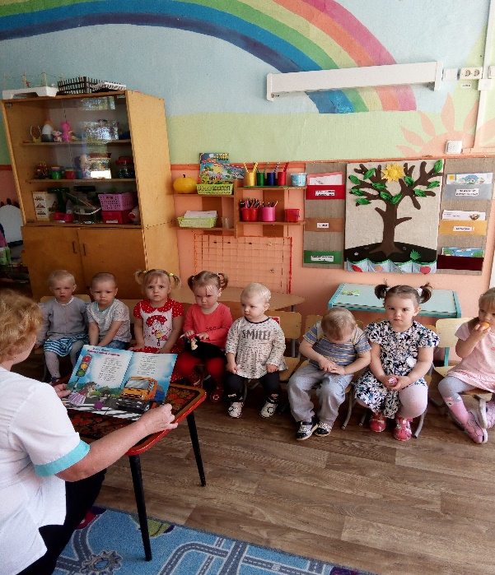1 задание. «Покажи цвета светофора.»*

Дети и взрослые с кружками трех цветов под музыку бегают по всему залу, по сигналу *(красный)* останавливаются и поднимают кружки красного цвета вверх. Воспитатель: Ребята, а что мы делаем если на светофоре горит красный цвет? Игра повторяется 3 раза. (все участники садятся на стульчики)

**Ведущий.** А вы знаете, что надо быть внимательными на дороге?

**Дети и взрослые**: Да, знаем!

**Воспитатель:** А ты, Шапокляк, внимательна на дороге? Где ты переходишь дорогу?

**Шапокляк:** Очень внимательна! Иду куда хочу. Хочу – иду туда, хочу – иду сюда *(шум тормозов – Шапокляк падает – ведущий помогает ей подняться)*

**Ведущий:** Шапокляк, так и до беды не далеко! Вот, что может получиться, если не быть внимательным на улице. Ребята, а где нужно переходить дорогу? (ответы детей) Правильно, в специально отведенном месте. Ребята отгадайте загадку:

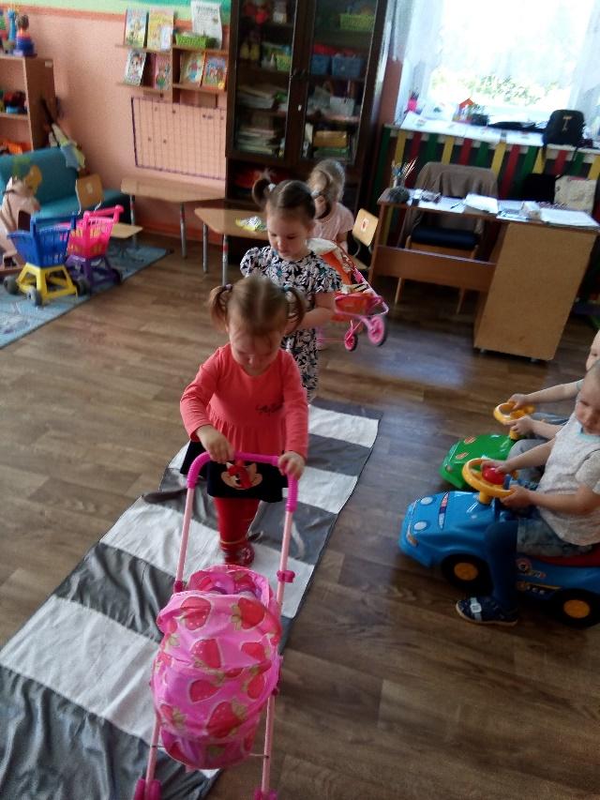Под ногами у Сережки Полосатая дорожка.

Смело он по ней идёт,

А за ним – и весь народ. **(Зебра)**

А для чего нам нужна зебра? (ответы детей и взрослых)

- Шапокляк, сейчас мы тебе покажем, как правильно переходить дорогу.

***2 задание «Зебра»***

Каждому участнику команды выдается полоска белого или черного цвета.

Первый участник добегает до ориентира, кладет свою полоску, передает   эстафету следующему и т.д. Когда задание выполнено вся команда проходит по зебре, обходит ориентир и возвращается на место. *(воспитатель подводит итоги, все садятся на места)*

**Ведущий:** Шапокляк ты запомнила, как правильно переходить дорогу, чтоб не попасть в беду?

**Шапокляк:** Запомнила, запомнила.

**Ведущий:** Ребята, а в воздухе пилоты соблюдают правила полета? (ответы детей) Уважаемые взрослые, дети правильно ответили на вопрос? Предлагаю вам вместе с детьми поиграть в игру *«Самолеты».* Дети и взрослые одевают маску самолета. Проводится игра. После игры все снимают маски и садятся на места.

**Ведущий:** Шапокляк, отгадай загадку.

Куда бежит — сама не знает.

В степи ровна,

В лесу плутает,

Споткнётся у порога.

Что это?

**Шапокляк:** Что, что. Да баба яга приземлилась у порога.

**Воспитатель:** Вот так насмешила Шапокляк. Ребята, что это? (ответы детей) Правильно, дорога. А на дороге еще устанавливают дорожные знаки. Шапокляк, а зачем они нужны?

**Шапокляк:** Зачем, зачем……Да чтоб баба яга мимо не пролетела.

**Воспитатель:** Ничего то ты не знаешь Шапокляк. Дорожные знаки нужны, чтоб все участники дорожного движения соблюдали правила. А сейчас мы тебе покажем, какие бывают дорожные знаки.

***3 задание «Собери знак»***

Выбирается три команды (взрослые и дети) Участники команд по очереди берут один элемент знака, добегают до доски, прикрепляют элемент, возвращаются, передают эстафету и т.д. пока не соберут дорожный знак. В конце эстафеты каждая команда должна назвать знак и его предназначение.

**Ведущий:** (показывает на знак **«Остановка общественного транспорта»**) Шапокляк, а ты запомнила название этого знака?

**Шапокляк:** Кто я? Конечно запомнила!!!! Это знак для бабы яги, чтоб она на него приземлялась! Так он и называется «Приземляйся баба яга»

**Ведущий:** Эх Шапокляк, ничего ты не слышишь! Это знак «Остановка общественного транспорта» Ребята, а что обозначает этот знак? Для чего он нужен? (ответы детей) Запомнила Шапокляк? Правильно, у каждого транспорта есть своя остановка. Следующее задание как раз про это.

***4 задание «Остановка общественного транспорта»***

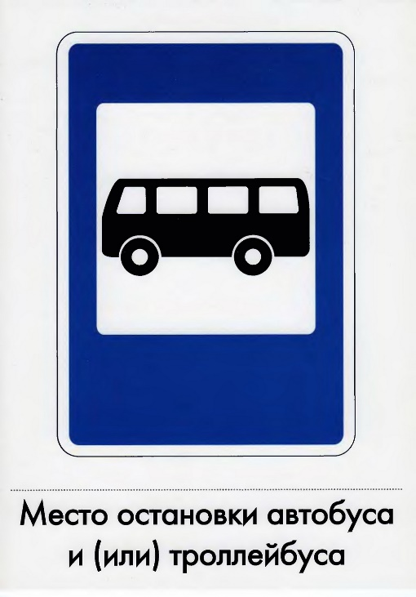Взрослый изображает водителя. Он надевает на себя обруч, бежит до стойки, которая находится напротив его команды, огибает её и возвращается к команде. Затем к нему присоединяется *(влезает в тот же обруч)* второй участник эстафеты – *«пассажир»*, и теперь они бегут к стойке уже вдвоем. У стойки пассажир отцепляется – *«выходит»*. Так *«водитель»* *«перевозит»* всех участников эстафеты к стойке. В конце соревнования все члены команды берутся друг за друга (впереди-*«водитель»*) и возвращаются на исходное место. (подведение итогов, все садятся)

**Ведущий.** А сейчас игра на внимание

***5 задание.*** ЭТО Я, ЭТО Я, ЭТО ВСЕ МОИ ДРУЗЬЯ

1. Кто из вас в трамвае тесном

Уступает старшим место?

*(крыска - Лариска показывает, как она уступает место)*

1. Знает кто, что красный свет -

Это значит: хода нет?

*(крыска - Лариска неподвижно стоит на месте)*

1. Кто из вас идя домой,

Держит путь по мостовой

*(крыска - Лариска изображает, как она марширует по мостовой)*

1. Кто из вас идет вперед

Только там, где переход?

*(крыска - Лариска показывает, что переходит улицу)*

1. Кто летит вперед так скоро,

Что не видит светофора?

(крыска - Лариска быстро бежит, падает, изображая, что на неё наехала

машина)

1. Знает кто, что свет зелёный

Означает – путь открыт, а что жёлтый свет всегда нам

О внимании говорит

*(крыска - Лариска переходит дорогу)*

**Шапокляк:** Ну, никак ваших детей не сбить с толку. Видно и правда они знают правила дорожного движения.

**Ведущий:** Конечно знают, ведь они справились со всеми заданиями, и у них есть старшие помощники- взрослые. Ты согласна со мной Шапокляк?

**Шапокляк:** (грустно) Согласна……Шапокляк наклоняется к крыске-Лариске и шепчется с ней. Ну что Лариска, справились они с заданиями, и дорожные правила знают? Так что? Наградить их надо? (крыска-Лариска кивает). Ну ладно, так и быть. (обращается к участникам) У меня тут в сумочке как раз чисто случайно оказались медали (достает медали), ***«Я отличный пешеход»***. Я хочу вас наградить ими, ведь вы так хорошо знаете правила дорожного движения и умеете их применять (вручает медали)

Ну а я пойду в другой детский сад, может быть там кого-нибудь запутаю. ***(Уходит****)*

**Ведущий:** Давайте скажем нашей гостье до свидания, Шапокляк уходит. И нам пора возвращаться в группу, под музыку все участники выходят из зала.

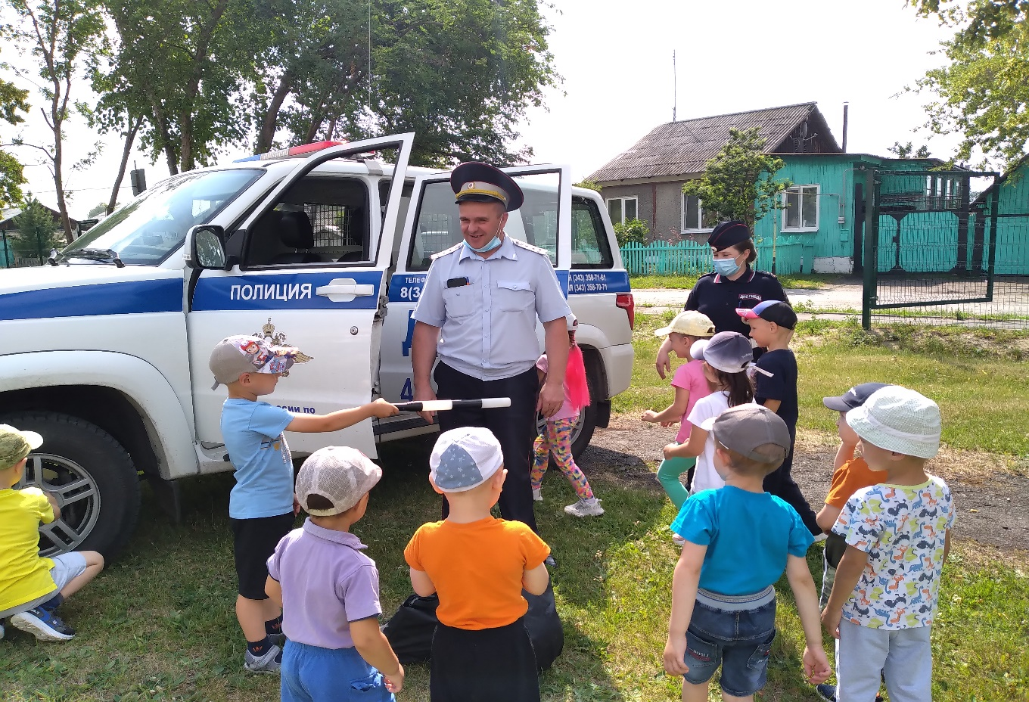

6.3. «**Мама, папа, я - Светофорчика друзья!»**

во второй младшей группе совместно с родителями

*Дети и родители собираются в зале. (у каждого участника эмблема- круг соответствующего цвета: красный, желтый, зеленый).*

**Воспитатель:**

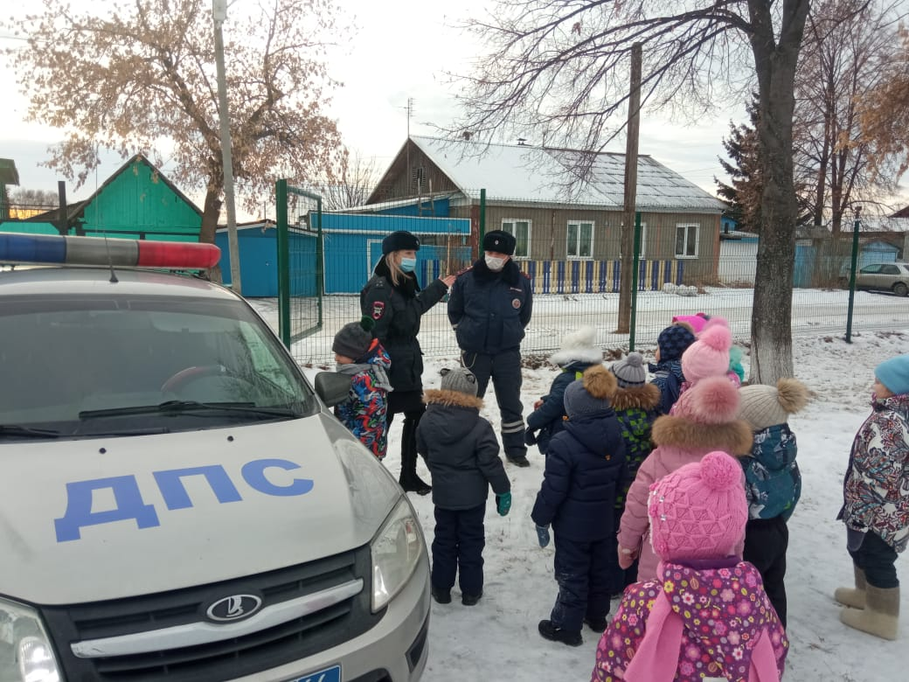 – Добрый вечер уважаемые родители! Сегодня мне хотелось бы начать наш совместный досуг с небольшого вступления. На сегодняшний день, при современных скоростях движения автомобилей, общественного транспорта большинство дорожно-транспортных происшествий происходит по вине пешеходов (взрослых и детей). Эти происшествия сопровождаются травмами, а зачастую приводят к тяжелым трагическим последствиям. В повседневной жизни мы стараемся быть вежливыми по отношению друг к другу, а вот ступая на дорогу, садясь за руль автомобиля, становимся другими, как бы перерождаемся. «Не трамвай – объедет», – убеждает себя пешеход, переходя дорогу перед близко идущим транспортом. У водителя мнение насчет пешехода совсем другое: «Не столб – отойдет», а в результате статистика собирает урожай дорожных происшествий. Пешеходы наравне с водителями обязаны соблюдать Правила дорожного движения. И об этом должны знать и взрослые, и дети. И сегодня я обращаюсь к вам, с просьбой, давайте уважать друг друга, водителей, пешеходов, а также оберегать свою жизнь и здоровье, соблюдая правила дорожного движения и с малых лет учить этому наших детей. Ваша жизнь и здоровье в ваших руках.

***Звучит музыка (Влюбленный светофор***)

*В зал вбегает Светофорчик*.

**Светофорчик**: Привет, друзья! Привет, друзья! Всех видеть рад сегодня я! Разрешите представиться – я - Светофорчик. А вы?

**Все участники отвечают хором:** «мама, папа, я - Светофорчика друзья»

**Светофорчик**: очень приятно, вот и познакомились. Совсем недавно я получил письмо – приглашение на праздник от ребят одного веселого детского сада. А вот название села где он находится забыл. Как называется ваше село?

**Все участники отвечают хором**: «Трифоново»

**Светофорчик:** точно, я вспомнил «Трифоново» значит, я попал по адресу

**Ведущая**: Да, светофорчик, это мы тебя пригласили! Наши ребята хорошо знают кто такой светофор и для чего он нам всем нужен. Каждый раз, когда мы едем на машине видим тебя на перекрестке. А ты такой одинокий, всё стоишь и стоишь, все трудишься и трудишься. И решили мы устроить твой праздник. Ведь ты наш настоящий друг.

**Светофорчик:** Вот здорово я обожаю праздники.

**Ведущая**: Наши ребята подготовили про тебя стихи, давай послушаем их.

**Светофорчик:**ну конечно, я с удовольствием послушаю ваши стихи.

**1 ребенок:**

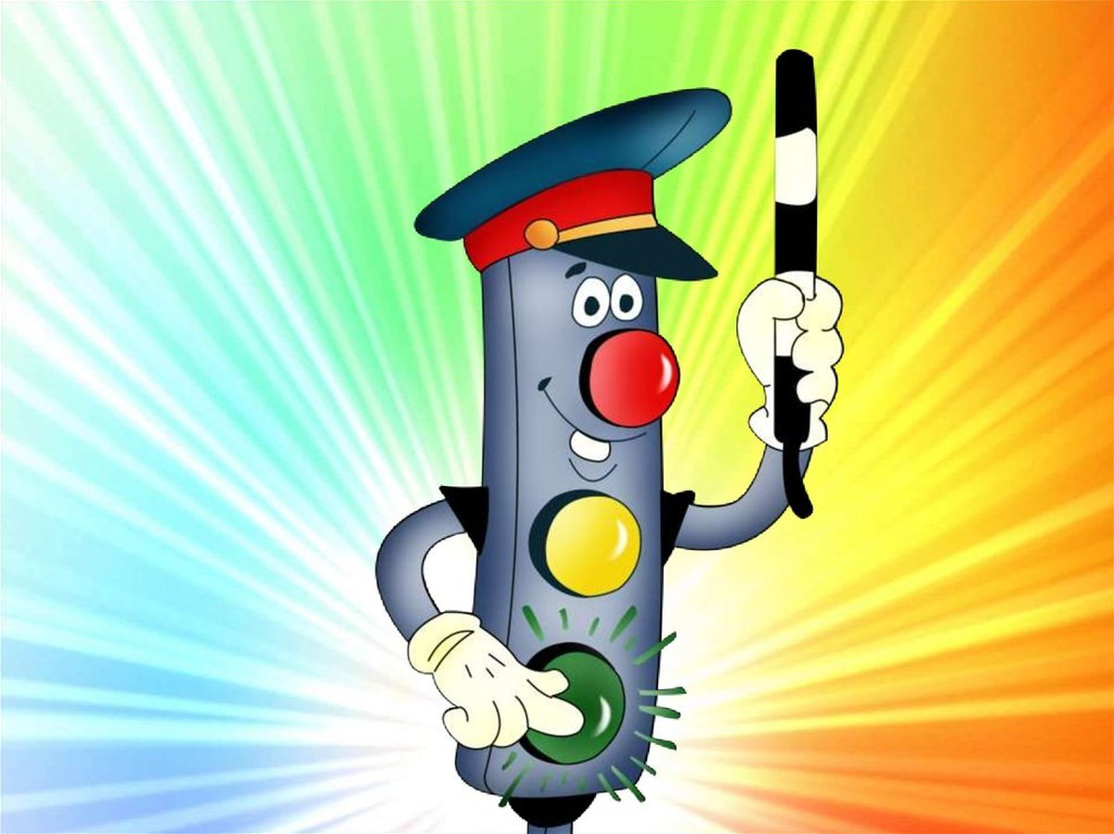Вдоль дороги друг стоит

Что нам делать говорит

Вместо слов зимой и летом

Светит нам он разным светом

**2 ребенок:**

Самый главный с давних пор

На дороге – светофор.

Всем дорогу он укажет,

Где и как пройти покажет.

**3 ребенок:**

Гордо он стоит мигает.

Смотрит, кто и как шагает.

Всем поможет верный друг-

Всем кто рядом и вокруг.

**4 ребенок:**

Вот моргнул он желтым глазом,

Пешеходы встали разом.

Все стоят, молчат и ждут.

На какой же свет пойдут?

**5 ребенок:**

Но моргнул тут красный свет-

Значит все дороги нет.

Стой ты смело тут без спору,

Улыбайся светофору.

**6 ребенок:**

Всем приходится стоять

И зеленый свет тут ждать.

Что ж еще мы подождем,

А на зеленый свет пойдем.

**Светофорчик:** спасибо, друзья. Вижу, вы хорошо подготовились, на вас мои любимые цвета.

**Ведущий**: Светофорчик, посмотри у нас получились 3 команды: красные есть? Желтые? Зеленые? (Участники отвечают хором в соответствии с цветом их эмблем: есть!)

**Светофорчик**: Ну тогда можно и поиграть. Я знаю очень много разных конкурсов и игр по правилам дорожного движения и с удовольствием с вами поиграю. Готовы?

*Игра первая* ***«Цветные шарики».*** *Она поможет мне узнать - все ли ребята хорошо знают самые главные на дороге цвета.*

**1. Игра «Цветные шарики».** В большой корзине пластиковые шарики 3-х цветов. В разных местах разложены цветные круги. По сигналу светофора: «1,2,3 – начни!» дети раскладывают шарики в круги по цветам. А родители помогают им напутствием. Побеждает дружба.

**Светофорчик:** молодцы, ребята! Как вы ловко справились с заданием.

**2. Игра «Это я»**

**Светофорчик :** *Ребята, сейчас я буду задавать вопросы, а вы должны будете отвечать «Это я, это я, это все мои друзья» и шагать на месте. Или же стоять на месте и молчать.*

-Кто из вас идет вперед только там, где переход?

-Кто летит вперед так скоро, что не видит светофора?

-Кто из вас, идя домой, держит путь по мостовой?

-Знает кто, что красный свет, это значит – хода нет?

-Кто различает очень ясно,

Свет зеленый, желтый, красный ….

-Эй, подруженьки, подружки,

Есть у вас глаза и ушки

По дороге вы идете, говорите и поете …

-Мой веселый, звонкий мяч,

Ты куда помчался вскачь

Красный, желтый, голубой

Не угнаться за тобой

На проезжей части дети

Кто играет в игры эти …

**3. Конкурс – «Вопрос- ответ»**

**Светофорчик:** *Следующий конкурс называется****«Вопрос - ответ».****Каждой команде я приготовил по 2 вопроса в виде загадок. Загадки для команды буду загадывать по очереди. Начинает команда «****Желтых»***

1)Я глазищами моргаю

  Неустанно день и ночь

    И машинам помогаю

 И тебе хочу помочь.  (**СВЕТОФОР**)

2) Полосатая лошадка, её «зеброю» зовут,

Но не та, что в зоопарке, по ней люди все идут.  (**ПЕРЕХОД**)

3) Не живая, а идет, не подвижна, а ведет. **(ДОРОГА)**

4) Везет, а не лошадь,

 Сам в галошах,

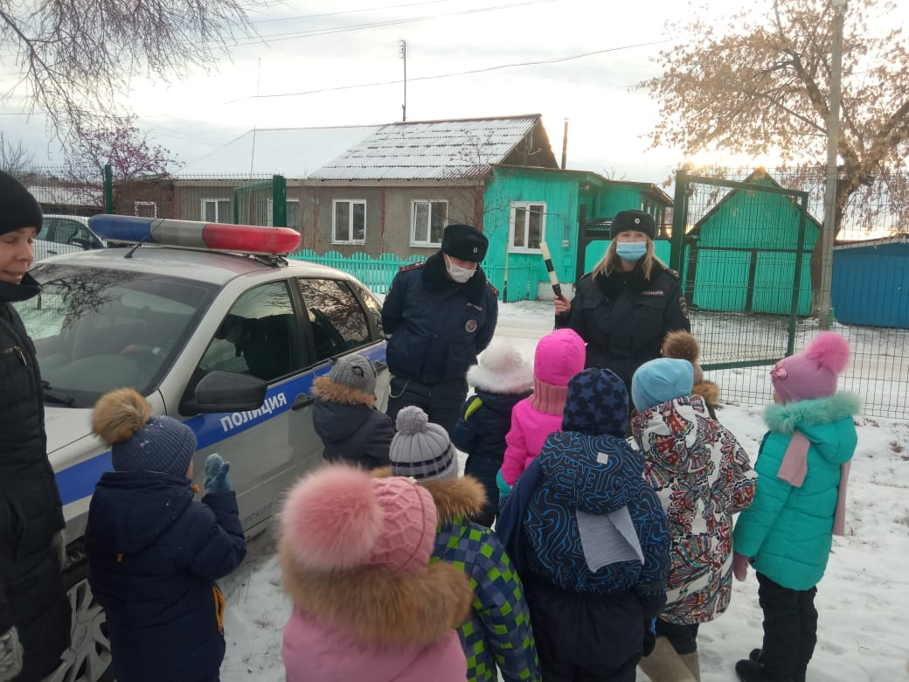На красное взглянет

Сразу сам встанет.  **(АВТОМОБИЛЬ)**

5) Дом по улице идет,

 На работу всех везет

   Не на курьих тонких ножках,

А в резиновых сапожках. **(АВТОБУС)**

6) Тут машина не пойдет.

    Главный здесь – пешеход.

    Чтоб друг другу не мешать,

     Нужно справа путь держать. **(ТРОТУАР)**

**Светофорчик**: *Все немного засиделись, поиграем в мою любимую игру****«Светофор»***

**4. игра «Светофор»**

Три цвета есть у светофора .

Они понятны для шофера

На красный цвет - присели дети,

На желтый – встали,

На зеленый –  на месте побежали.

(показывает цвета светофора - кружочки)

**5. Эстафета “Ловкий водитель**

*(игроки, не сбивая кегли, должны провезти между ними за верёвочку игрушечные машинки)*

**6. Конкурс «Крутые виражи»**

*(бег змейкой до ориентира, поочерёдно цепляясь друг за друга)*

**7. Конкурс «Дорожные знаки»**

**Светофорчик**: Все мы знаем, что правильно двигаться по улицам пешеходам и водителям транспортных средств помогают дорожные знаки. Я уверен, что наши участники тоже знают, какими бывают дорожные знаки. (Предупреждающие, запрещающие, предписывающие, информационно-указательные).

Так давайте-ка, ребята,

Знаки в гости позовем

И приятное знакомство

С ними дружно заведем

*(Видео на экране)*

1)Это что за знак такой,

Дети там бегут гурьбой.

Треугольный это знак –

Называется он как? **(Осторожно, дети).**

2) Кто-то землю тут копает.

 Что за странный человек?

Ни прохода, ни проезда

 Здесь уже, конечно, нет. **(Дорожные работы)**

3) Этот знак такого рода –

Он на страже пешехода. **(Пешеходный переход)**

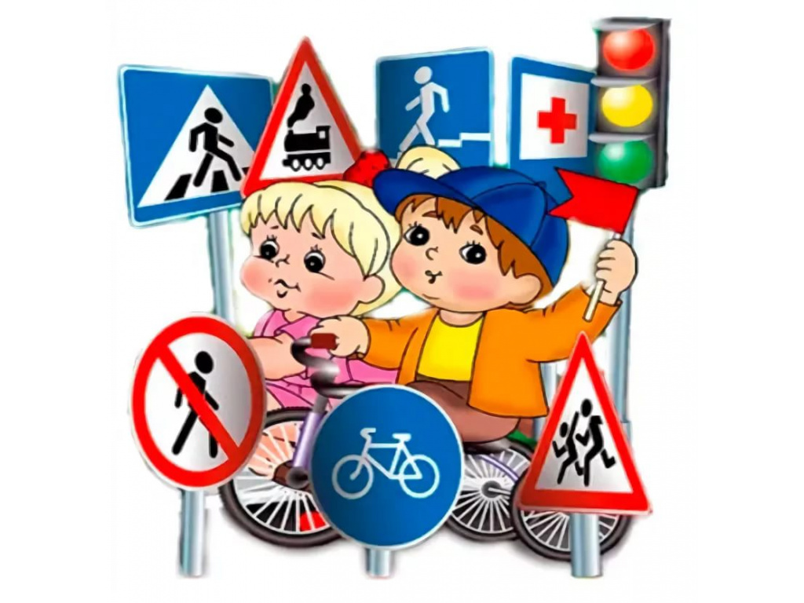4) У посадочной площадки

Много взрослых и ребят.

Пассажиры транспорт ждут

 и не балуются тут.

**(Автобусная остановка).**

5) Мама с папою в тревоге,

 Заболел сынок в дороге.

Чтобы срочно полечиться,

Им нужна быстрей **(больница).**

6) В дождь и ясную погоду

 Здесь не ходят пешеходы

Говорит им знак одно:

– Вам ходить запрещено! (**Движение пешеходов запрещено)**

7) Ты смелей иди вперед,

Трусишь ты напрасно.

Знай, что этот переход

 Самый безопасный.

**(Подземный переход)**

8) Если видишь этот знак.

 Значит, он не просто так.

Чтобы не было проблем,

Уступи дорогу всем.**(Уступи дорогу).**

**Светофорчик**: Молодцы и взрослые и дети справились со всеми моими заданиями. А теперь давайте веселиться и плясать.

**Танец: *« Бибика поехали кататься»***

**Светофорчик**: Молодцы и взрослые и дети. Теперь я точно знаю, что в селе «Трифоново» все знают и уважают правила дорожного движения и поэтому достойны моей награды.

**Вручение грамот.**

**Светофорчик**: Ну а мне пора возвращаться на свой пост. До свидания.

**Воспитатель:**И нам пора домой. Подводя итог нашего досуга, я еще раз обращаюсь к родителям: давайте повседневно изучать правила дорожного движения вместе с детьми.

**До свидания.**

1. **Художественная литература для детей на тему:**

**«Правила дорожного движения»**

* Рассказ Н.Носова «Автомобиль»
* А. Иванов «Азбука безопасности - Как неразлучные друзья дорогу переходили»
* Б. Житков «Светофор»
* С Михалков «Моя улица»
* А. Северный «Три чудесных цвета»
* В. Клименко «Происшествие с игрушками»
* В. Семеркин «Запрещается – разрешается»
* Бедарев О. «Если бы…», «Азбука безопасности».
* Гинзбург Н. «Колесо»
* Гончарова Е. «Машинки».
* Дорохов П. «Подземный ход», «Заборчик вдоль тротуара», «Шлагбаум».
* Иванов А. «Как неразлучные друзья дорогу переходили».
* Кончаловская Н. «Самокат».
* Михалков С. «Скверные истории», «Дядя Степа милиционер», «Бездельник светофор», «Моя улица», «Велосипедист».
* Никитина Н. «Правила маленького пешехода».
* Носов Н. «Автомобиль».
* Прокофьев С. «Мой приятель-светофор».
* 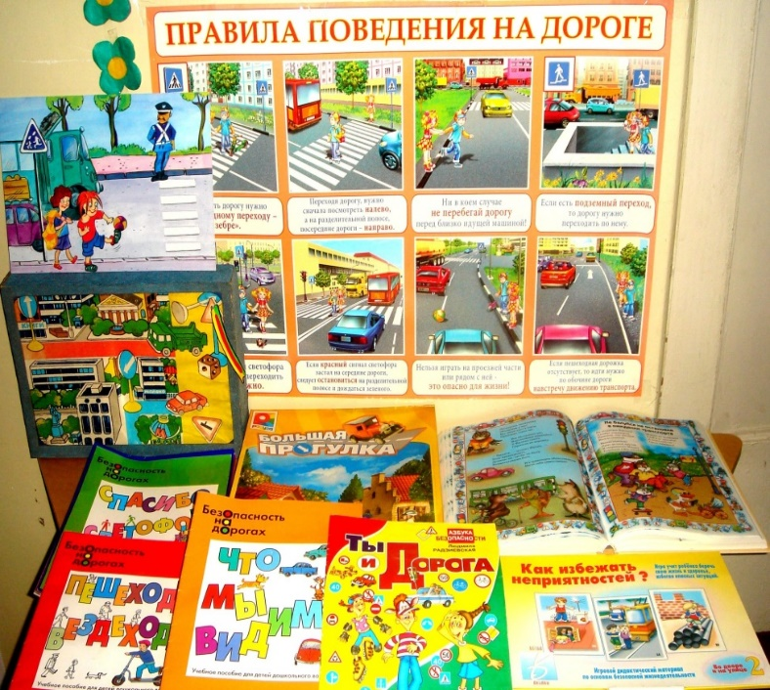Северный А. «Светофор».
* Семернин В. «Запрещается-разрешается».
* Юрмин Г. «Любопытный мышонок».
* А. Усачев «Домик у перехода»
* В. Головко «Правила движения»

Согласно официальной статистике, под колеса машин попадает до 70 детей в год.

Сделайте все необходимое, чтобы в Вашу семью не пришла беда. Известно, что человек впитывает нормы поведения в первые годы жизни. Его жизненные уроки и уроки родителей являются тем фундаментом, на который ребенок будет опираться всю свою жизнь.

Своевременно обучайте детей умению ориентироваться в дорожной ситуации, воспитывайте потребность быть дисциплинированными на улице, осторожными и осмотрительными!

**Заключение**

Таким образом, использование разнообразных инновационных форм работы с семьями воспитанников детского сада даёт положительные результаты. Благодаря нашей работе родители стали активными участниками образовательного процесса, взаимодействие с семьей позволило добиться наибольших результатов в работе с детьми.  
В ходе совместной работы с родителями мы пришли к выводу, что совместная деятельность родителей, воспитателей и детей объединяет общими впечатлениями, переживаниями, эмоциями, а также активизирует деятельность родителей по профилактике детского дорожно-транспортного травматизма.